Содержание

Введение………………………………………………………………….. | 3
- лИТЕРАТУРНЫЙ ОБЗОР………………………………………….  - Понятие и общая характеристика коррупции………………..  - Виды коррупции……………………………………………….. | 6  6  11
- Анкета............................................................................................ | 31
- Результаты анкетирования………………………………. | 34
- Анализ результатов анкетирования…………………. | 45
Заключение……………………………………………………………… | 66
литература………………………………………………………………. | 74

ВВЕДЕНИЕ

Тема коррупции в России привлекает пристальное внимание многих ученых, практиков и простых обывателей на протяжении последних десяти лет, что свидетельствует не просто о существовании данного явления, а о его развитии и отсутствии эффективных мер борьбы с ним.
Вот лишь некоторые цитаты российских ученых, характеризующие ситуацию, сложившуюся в сфере властеотношений в нашей стране: «Коррумпированность аппарата государственного управления приобретает глобальный, системный характер…»; «коррупция становится нормой, а не исключением, в том числе и среди политической, правящей и экономической элиты»; «борьба против коррупции затрагивает интересы каждого гражданина, общества и государства».
Несмотря на очевидную актуальность данной темы, и в теории и на практике остается большое количество неразрешенных вопросов, начиная с того, что включает в себя понятие «коррупция», какие характерные черты ей присущи и заканчивая разработкой эффективных мер борьбы с данным социальным злом.
Корыстные служебные злоупотребления присущи практически всем сферам управления в РФ. Но проблема коррупции в контрольных и надзорных органах исполнительной власти России представляется крайне важной для изучения в силу:
во-первых – важности функций, выполняемых этими структурами;
во-вторых – влияния решений, принимаемых служащими данных учреждений, на экономическое развитие страны;
в-третьих - достаточной развитости коррупции в указанных органах;
в-четвертых – неэффективности предпринимаемых мер борьбы с коррупцией в данных управленческих структурах.
Объектом исследования является уровень коррупции в городе Азове.
Предметом исследования является анализ результатов мониторинга общественного мнения в г. Азове по проблемам коррупции и противодействия ей.
Основной целью представляемого исследования является анализ результатов мониторинга общественного мнения по вопросам проявления коррупции, коррупциогенности и определения эффективности мер антикоррупционной направленности в органах местного самоуправления муниципального образования «город Азов».
Для достижения этой цели в работе должны быть решены следующие задачи:
1. Дать понятие коррупции.
2. Проанализировать виды коррупции.
3. Произвести анализ результатов опроса общественного мнения в г. Азове по следующим параметрам:
- выявить «плотность попадания в коррупционную ситуацию»;
- определить охват коррупции, то есть долю граждан, попадавших в коррупционную ситуацию, независимо от того дали они в этой ситуации взятку или нет;
- выявить риск коррупции, то есть долю случаев коррупционного давления на граждан;
- охарактеризовать спрос на коррупцию, то есть готовность граждан дать взятку в коррупционной ситуации;
- составить рейтинг коррупциогенности различных учреждений;
- проанализировать степень готовности азовчан информировать правоохранительные о фактах вымогательства взятки;
- проанализировать оценку азовчанами динамики уровня коррупции в городе;
- выявить степень информированности азовчан о различных антикоррупционных мерах федерального и регионального уровня;
- определить оценку азовчанами эффективности антикоррупционной деятельности в городе;
- составить рейтинг оценки азовчанами эффективности различных направлений борьбы с коррупцией;
- на основе сравнительного анализа результатов мониторинга общественного мнения 2012 года и 2013 года проанализировать динамику коррупционных отношений в г. Азове.
Научная значимость работы заключается в анализе и обобщении результатов социологического опроса, позволяющего выявить уровень коррумпированности различных организаций, определить, в какой мере жители города информированы об основных направлениях борьбы с ней, а также определить их отношение к коррупции и проанализировать, какие меры по противодействию коррупции жители города считают наиболее эффективными;
Практическая значимость работы заключается в возможности применения ее результатов в ходе реализации антикоррупционной политики в рамках Национальной стратегии противодействия коррупции, административной реформы в Российской Федерации и регионах, а также в ходе иных реформ, направленных на модернизацию российской экономики.
Структура работы. Отчет по теме исследования включает в себя введение, теоритическую часть, практическую часть (проведение исследования и анализ полученных данных), заключение, список литературы.

- ЛИТЕРАТУРНЫЙ ОБЗОР

  - Понятие и общая характеристика коррупции

Коррупционную преступность сегодня с уверенностью можно назвать традиционным и достаточно распространенным видом преступности, существующем не только в нашем государстве, но и во многих других цивилизованных странах мира. В подтверждение этому, следует отметить мнение известных ученных которые определяют коррупцию как тотальную, отмечая Россию как наиболее коррумпированное государство мира, где коррупция стала едва ли не главным способом экономического развала страны, разрушения системы государственной власти и управления, срыва рыночных реформ и криминальной деформации правосознания общества.
Как у всякого сложного социального явления, у коррупции не существует единого канонического определения. Имеется множество определений коррупции.
Коррупция (от латинского слова corrumpere - портить) - использование должностным лицом своих властных полномочий и доверенных ему прав в целях личной выгоды, противоречащее установленным законом и правилам.
Возможно, наиболее краткое (и точное) из них: “злоупотребление публичной властью ради частной выгоды” (Joseph Senturia). Коррупция сопровождает человечество с древнейших времен. Наказание за взяточничество (подкуп) предусматривалось законами Хаммурапи (четыре тысячи лет назад), устанавливалось египетскими фараонами.
Историческая справка. Исторические корни коррупции, вероятно, восходят к обычаю делать подарки вождям или жрецам, чтобы добиться их расположения.
Дорогой подарок выделял человека среди других просителей и способствовал тому, чтобы его просьба была выполнена. Поэтому в первобытных обществах плата жрецу или вождю была нормой.
Следует отметить, что первоначально коррупция была больше нравственной проблемой. В частности, в книге «Коррупция. Этика и власть во Флоренции в 1600-1770 гг.» ее автор Жан-Клод Ваке писал, что в рассматриваемый период дискурс о коррупции был дискурсом не о государстве, а о человеческой природе.
Особую озабоченность в древние времена вызывала продажность судей, поскольку она приводила к незаконному перераспределению собственности и желанию решить спор вне правового поля.
Как писал Томас Гобсс, коррупция «есть корень, из которого вытекает во все времена и при всяких соблазнах презрение ко всем законам».
По мере усложнения государства, появления аппарата управления появились профессиональные чиновники, которые, по замыслу правителей, должны были довольствоваться только фиксированным жалованием. На практике чиновники стремились воспользоваться своим положением для тайного увеличения своих доходов. 3
Исследование памятников истории подтверждает тот факт, что коррупцию наука изучала и изучает на протяжении нескольких столетий.
Понятно, что социологи, специалисты по управлению, экономисты, юристы и просто граждане по-разному трактуют это понятие. Социологи, например, могут утверждать, что коррупция это «отказ от ожидаемых стандартов поведения со стороны представителей власти ради незаконной личной выгоды». Но по расплывчатости определения с социологами вполне конкурируют специалисты по государственному управлению, согласно которым коррупция – это: «несанкционированное, как правило, осуждаемое действие в целях получения какой-нибудь значительной личной выгоды».
Под такое определение подходит вообще большинство преступлений, перечисленных в Уголовном кодексе РФ.
Юристы могут со свойственной им дотошностью сформулировать точнее: «В широком смысле слова коррупция - это социальное явление, поразившее публичный аппарат управления, выражающееся в разложении власти, умышленном использовании государственными и муниципальными служащими, иными лицами, уполномоченными на выполнение государственных функций, своего служебного положения, статуса и авторитета занимаемой должности в корыстных целях для личного обогащения или в групповых интересах».
Теоретических понятий коррупции в науке было предложено большое многообразие: коррупция это социально-правовое явление, под которым обычно понимается подкупаемостъ и продажность государственных чиновников, должностных лиц, а также общественных и политических деятелей вообще; это не что иное, как злоупотребление властными полномочиями для получения выгод в личных целях.
В более широком плане истолкована коррупция в Кодексе поведения должностных лиц по поддержанию правопорядка, принятом Генеральной Ассамблеей ОНН 17 декабря 1979 г.: « Хотя понятие коррупции должно определяться в соответствии с национальным правом, но следует понимать, что оно охватывает совершение или не совершение какого-либо действия при исполнении обязанностей или по причине этих обязанностей в результате требуемых или принятых подарков, обещаний или стимулов, или их незаконное получение всяких раз, когда имеет место такое действие или бездействие. Акт коррупции охватывает также попытку коррумпирования».
«Выполнение должностным лицом каких-либо действий или бездействие в сфере его должностных полномочий за вознаграждение в любой форме в интересах дающего такое вознаграждение, как с нарушением должностных инструкций, так и без их нарушения».
Следует отметить, что в этом международном правовом акте в понятие коррупции включено не только получение вознаграждения, подарков, но и служебное поведение должностного лица, осуществляемое в связи с получением таких подарков. Если исходить из такого определения коррупции, то перечень коррупционных преступлений расширяется, кроме взяток в него должны быть включены злоупотребления по службе, превышение должностных полномочий. Что очень важно, данное определение позволяет включить в состав коррупции и законное, правомерное служебное поведение должностного лица, если оно было обусловлено полученными или обещанными подарками.
На Международном межрегиональном семинаре по проблемам коррупции (Гавана 1990 г.) коррупция была определена как злоупотребление служебным положением для достижения личной или групповой выгоды, а также незаконное получение государственным служащим выгоды в связи с занимаемой должностью и служебным положением.
Приведем также отечественное доктринальное определение: «использование государственными служащими и представителями органов государственной власти занимаемого ими положения, служебных прав и властных полномочий для незаконного обогащения, получения материальных и иных благ и преимуществ, как в личных, так и групповых целях».
Существует множество форм (проявлений) коррупции: взяточничество, фаворитизм, непотизм (кумовство), протекционизм, лоббизм, незаконное распределение и перераспределение общественных ресурсов и фондов, незаконное присвоение общественных ресурсов в личных целях, незаконная приватизация, незаконная поддержка и финансирование политических структур (партий и др.), вымогательство, предоставление льготных кредитов, заказов, знаменитый русский «блат» (использование личных контактов для получения доступа к общественным ресурсам – товарам, услугам, источникам доходов, привилегиям, оказание различных услуг родственникам, друзьям, знакомым) и др. Соответственно приводятся различные классификации коррупции и коррупционной деятельности (Быстрова, Сильвестрос, 2000; Кузнецов, 2000; Johnston, 1982; и др.). J. Coleman различает коммерческое взяточничество и политическую коррупцию. Однако, исчерпывающий перечень коррупционных видов деятельности невозможен. Хорошо известно, что в России легально существовало “кормление”, переросшее затем в мздоимство и лихоимство. Может быть, российское кормление служит первым проявлением того, что В. Клэверен, с экономической (рыночной) точки зрения, оценивает коррупционную деятельность как бизнес: коррупционер относится к своей должности как бизнесу, пытаясь максимизировать «доход».
Такое понимание коррупции позволяет включать в число коррупционных правонарушений получение выгоды в связи с занимаемой должностью не только в результате получения взяток, но и хищения с использованием служебного положения, незаконного участия в предпринимательской деятельности, от занятия контрабандой с использованием служебного положения и иных злоупотреблений служебными полномочиями.
Более менее детальное понятие коррупции впервые появилось в правовых актах РФ в Федеральном законе от 25 декабря 2008 года № 273-ФЗ «О противодействии коррупции» и выглядит оно следующим образом: коррупция – это злоупотребление служебным положением, дача взятки, получение взятки, злоупотребление полномочиями, коммерческий подкуп либо иное незаконное использование физическим лицом своего должностного положения вопреки законным интересам общества и государства в целях получения выгоды в виде денег, ценностей, иного имущества или услуг имущественного характера, иных имущественных прав для себя или для третьих лиц либо незаконное предоставление такой выгоды указанному лицу другими физическими лицами; совершение указанных деяний от имени или в интересах юридического лица.

1.2. Виды коррупции

В зависимости от сферы деятельности следует различать следующие виды коррупции:
- Коррупция в сфере государственного управления.
- Парламентская коррупция.
- Коррупция на предприятиях.
Коррупция в сфере государственного управления имеет место потому, что существует возможность государственного служащего (чиновника) распоряжаться государственными ресурсами и принимать решения не в интересах государства и общества, а исходя из своих личных корыстных побуждений.
В зависимости от иерархического положения государственных служащих коррупция может подразделяться на верхушечную и низовую. Первая охватывает политиков, высшее и среднее чиновничество и сопряжена с принятием решений, имеющих высокую цену (формулы законов, госзаказы, изменение форм собственности и т.п.). Вторая распространена на среднем и низшем уровнях и связана с постоянным, рутинным взаимодействием чиновников и граждан (штрафы, регистрации и т.п.).
Часто обе заинтересованные в коррупционной сделке стороны принадлежат к одной государственной организации. Например, когда чиновник дает взятку своему начальнику за то, что последний покрывает коррупционные действия взяткодателя – это также коррупция, которую обычно называют «вертикальной». Она, как правило, выступает в качестве моста между верхушечной и низовой коррупцией. Это особо опасно, поскольку свидетельствует о переходе коррупции из стадии разрозненных актов в стадию укореняющихся организованных форм.
Большинство специалистов, изучающих коррупцию, относит к ней и покупку голосов избирателей во время выборов.
Избиратель обладает по Конституции ресурсом, который называется «властные полномочия». Эти полномочия он делегирует избираемым лицам посредством специфического вида решения – голосования. Избиратель должен принимать это решение исходя из соображений передачи своих полномочий тому, кто, по его мнению, может представлять его интересы, что является общественно признанной нормой. В случае покупки голосов избиратель и кандидат вступают в сделку, в результате которой избиратель, нарушая упомянутую норму, получает деньги или иные блага, кандидат, нарушая избирательное законодательство, надеется обрести властный ресурс. Понятно, что это не единственный тип коррупционных действий в политике.
Наконец, упомянем о коррупции в негосударственных организациях, наличие которой признается специалистами. Сотрудник организации (коммерческой или общественной) также может распоряжаться не принадлежащими ему ресурсами: у него также есть возможность незаконного обогащения с помощью действий, нарушающих интересы организации, в пользу второй стороны, получающей от этого свои выгоды.
Предметное восприятие коррупции сущности и содержания коррупции как феномена общественно-политической жизни возможно при рассмотрении его классификации.
Отметим, что варианты комбинаций по линии субъект-объектного проявления коррупции многочисленны. Поэтому довольно трудно выработать не только универсальное определение коррупции, но и классифицировать ее проявления в общественной практике, определить критерии этой классификации.
Наиболее упрощенной является классификация, предложенная Н.А. Катаевым и Л.В. Сердюком, выделяющим чисто уголовную (в основном экономического характера) и политическую коррупцию, которую, они, в свою очередь, делят на отклоняющееся и преступное поведение.
Более сложную классификацию предложил М. Джонстон. Он выделил несколько типов коррупции:
- взятки чиновников в сфере торговли (за продажу нелегально произведенной продукции, завышение качества товаров и т.д.);
- отношения в патронажных системах, в том числе покровительство «боссов» на основе земляческих, родственных, партийных принципов;
- дружба и кумовство;
- кризисная коррупция, обусловленная тем, что предприниматели вынуждены работать в условиях чрезвычайного риска, когда решения органов власти могут привести к существенным для бизнеса изменениям и потому эти решения становятся предметом торговли.
Ряд авторов при рассмотрении коррупции, как правило, выделяют ее политические и экономические функции. Коррупция в этом случае определяется степенью экономического и политического развития, а не политической культурой. Она отражает разлад между старыми и новыми нормами и облегчает приспособляемость к изменениям во всех сферах общества. Определенные типы коррупции способствуют образованию важных связей в процессе строительства политических коалиций, гарантирующих общественные изменения, и играют роль в консолидации или реструктуризации классовых различий.
А. Хайденхаймер подразделил коррупцию на белую, серую и черную. Первая обозначает практики, относительно которых в общественном мнении существует согласие: данные действия не считаются предосудительными.
Они, по существу, интегрированы в культуру и не воспринимаются как проблема. Черная коррупция является объектом иного консенсуса: действия осуждаются всеми слоями общества. Серой коррупцией А. Хайденхаймер назвал те ее проявления, относительно которых никакого согласия не существует. Именно вокруг серой коррупции возникают скандалы.
Отечественный исследователь Э. Ожиганов определяет следующие виды коррупции: бюрократическую и политическую, принудительную и согласованную, централизованную и децентрализованную. Я. Кузьминов различает коррупцию в широком и узком смысле. Первая связана с нарушением должностным лицом своих обязанностей ради материального вознаграждения, вторая − с взяточничеством и чиновничьим предпринимательством.
Наиболее распространенными видами коррупции в соответствии с данной классификацией являются: подкуп и продажность, коррупция «низов» и «верхов», коррупция в государственном (муниципальном) и негосударственном секторах.
Таким образом, как в зарубежной, так и отечественной науке накоплен определенный опыт классификации коррупции. Тем не менее, ни одну из представленных сегодня классификаций коррупции, включая законодательство и практику его применения, нельзя признать отвечающей потребностям высокоэффективного противодействия этому явлению. Все вышеназванные подходы к классификации коррупции отличаются крайним разнообразием, а также отсутствием четкого определения критериев, что не в полной мере способствует анализу коррупции и ее проявлениям в современной политической практике.
Как нам представляется, более предметной является классификация коррупции, в основе которой лежат строго определенные критерии (основания). Таковыми в частности, применительно к предмету исследования являются: сферы проявления коррупции, статус ее субъектов, ее уровень, а также степень общественной опасности данного явления.
Поскольку коррупция как социальное явление в наибольшей мере проявляется в таких основных сферах жизнедеятельности людей как политика и экономика, то, очевидно правомерным будет и определять такие основные виды коррупции как политическая и экономическая.
Особой разновидностью является политическая коррупция. Большинство специалистов, изучающих коррупцию, относит к ней и покупку голосов избирателей во время выборов. Здесь действительно есть все характерные признаки коррупции, за исключением наличия должностного лица.
Политика, как практика управления государством, и коррупция всегда были тесно связаны. Более того, коррупция зачастую становится либо «спусковым крючком» глубоких политических изменений.
По мнению В.В. Лунеева, под политической коррупцией следует понимать коррупционные (или связанные с коррупцией) формы политической борьбы правящих или оппозиционных элит, партий, групп и отдельных лиц за власть, т. е. с целью ее захвата или удержания, а также против политических конкурентов. Некоторым ее видам присущи коррупционные деяния против конституционных прав и свобод человека и гражданина, против основ государственного строя и государственной власти
Г.Н. Горшенков отмечает, что политическая коррупция проявляется в характеризующихся политической окраской деяниях, часть из которых ненаказуема в уголовно-правовом порядке, а другая – наказуема. П.А. Кабанов справедливо указывает на то, что цель коррумпированной элиты (представители государственных органов власти, юридические лица, претенденты на власть) – это не только укрепление, но и получение, сохранение и распределение власти.
Подчеркивая политическую составляющую коррупции, В.А. Шабалин в статье «Политика и преступность» определяет ее как «девиантное политическое поведение, выражающееся в нелегитимном использовании господствующей политической элитой государственных ресурсов в целях укрепления своей власти или обогащения»
Полностью разделяют эту позицию Р.Ф. Гараев и И.В. Селихов
Таким образом, в отечественной науке, так же, как и в зарубежной выделяются следующие признаки политической коррупции:
а) отсутствие явной противоправности;
б) нацеленность на захват, сохранение, укрепление и распределение власти как отдельными лицами, так и их группами (партиями, иными устойчивыми сообществами);
в) использование для достижения указанных целей как государственных, так и общественных ресурсов.
Политическая коррупция имеет предельно широкий спектр. Ее особой разновидностью, по мнению ряда авторов, является идейная коррупция, под которой понимается монополизация и ограничение пространства выбора властных решений на уровне государственного управления. Идейная коррупция непосредственно связана с системой государственного управления. Любое государственное управление должно четко соотносить средства администрирования с его стратегическими и тактическими целями. Посредством идейной коррупции происходит принципиальное смещение в системе «цель – средства». Идейная коррупция в своей наиболее опасной форме появляется тогда, когда искажаются сами цели управления. Представляется, что для достижения поставленных целей государство может использовать разнообразные средства (за исключением тех, которые прямо противоречат основным государственным и человеческим ценностям, хотя существуют оправданные изъятия и из этого исключения). Однако цели государственного управления должны быть едины. В тот момент, когда государственная власть подменяет цели управления, ставит цель на уровень ценности и начинает догматично ей следовать, зачастую, вопреки здравому смыслу, тогда проявляется идеологическая коррупция. Именно в этот момент реформы начинают проводиться не ради достижения каких-то общегосударственных целей, а ради «галочки», «реформа ради реформы», реформа ради PR и т. п.
Таким образом, идейная коррупция – это подмена целей, подмена интереса общественного, общегосударственного, общечеловеческого иными интересами. Ее наиболее опасными проявлениями являются:
- узаконенный произвол чиновничества на выбор целей и средств государственных решений, стратегий, действий;
- низкое качество государственных решений, декларативность, популизм государственных политиков;
- привлечение одних и тех же разработчиков с едиными идеологическими и иными установками;
- участие в разработке государственно-управленческих решений организаций и органов, получающих финансирование за счет зарубежных бюджетных и небюджетных грантов;
- неизвестность авторов − разработчиков проектов нормативных правовых актов приводит к их некачественности, к возможности лоббирования узких интересов в завуалированной форме.
Все это выводит данный вид коррупции на уровень одной из наиболее значимых угроз национальной безопасности государства.
Другим наиболее распространенным видом коррупции является экономическая коррупция. Под экономической коррупцией понимается подкуп (получение, обещание, предложение, дача или вымогательство взятки), любое другое незаконное использование лицом своего публичного статуса, сопряженное с получением выгоды (имущества, услуг или льгот или преимуществ, в том числе неимущественного характера) как для себя, так и для любых других лиц, вопреки охраняемым законом экономическим интересам гражданина, юридического лица, общества или государства, либо незаконное предоставление такой выгоды указанному лицу вне зависимости от совершения данных деяний лично или через посредников.
Исходя из данного определения экономической коррупции следует, что наиболее распространенными коррупционными преступлениями в этой сфере являются:
- коммерческий подкуп;
- получение взятки;
- провокация взятки или коммерческого подкупа;
- подкуп или принуждение к даче показаний или уклонению от дачи показаний либо к неправильному переводу, в случае совершения соответствующего деяния путем подкупа;
- незаконные получение и разглашение сведений, составляющих коммерческую или банковскую тайну, в случае совершения соответствующего деяния путем подкупа;
- другие преступления, в основе которых лежит подкуп или дача взятки.
Спецификой экономической коррупции является также и то, что значительная масса злоупотреблений связана с использованием полномочий в области контроля и распределения финансовых потоков. Подобный вид коррупции называют также «коррупционными услугами» в широком смысле. Происходит таким образом «продажа» властного ресурса, а также использование властного ресурса в целях присвоения иных государственных ресурсов, что определяет тесную взаимосвязь экономической и политической коррупции.
Анализ результатов многочисленных исследований по данной проблеме позволяет отнести к числу наиболее значимых факторов экономической коррупции следующие явления:
- критически высокий уровень поляризации населения по уровню дохода;
- высокий удельный вес теневой экономики;
- широкое включение в экономический оборот практики «отмывания» доходов, полученных незаконным путем;
- чрезмерно высокие налоги для коммерческих организаций.
Одним из важных стимулов экономической коррупции в негосударственном секторе является «комплекс государственного паразитизма». Данный феномен характерен как для отечественной, так и для зарубежной политической практики. В то же время в России «комплекс государственного паразитизма» обусловлен тем, что значительное число появившихся в ходе приватизации коммерческих организаций стремятся во чтобы то ни стало использовать бюджетные ресурсы в своих интересах. Поскольку в противном случае подобные предприятия будут вынуждены существовать лишь на свой экономический риск. Экономически необоснованные привилегии становятся своеобразным наркотиком, без которого они уже не смогут нормально функционировать. А получить такие привилегии можно лишь за взятку.
Таким образом, наиболее распространенными видами коррупции являются: экономическая и политическая. В то же время коррупция как сложное системное социальное явление не ограничивается этими двумя видами, что предполагает введение дополнительных критериев для классификации. Таковыми как, выше было отмечено, являются статус субъектов, уровень функционирования, степень общественной опасности и некоторые другие.
По статусу субъектов различаются следующие виды коррупции:
а) коррупция в органах власти;
б) коррупция в частном секторе.
Коррупция в органах власти чрезвычайно развита в силу того, что она охватывает все органы государственной власти (исполнительной, представительной и судебной). В ее основе лежит неправомерное и корыстное использование ресурсов власти, в том числе в негосударственном секторе на уровне местного самоуправления.
Как показывают исследования, коррупция в системе государственной и муниципальной службы и в развитых, и в развивающихся странах принимает примерно одинаковые формы и охватывает одни и те же сферы деятельности. При этом наиболее подверженными коррупции областями деятельности являются:
• государственные закупки;
• операции с земельными участками;
• сбор налогов;
• назначение на ответственные посты в органах государственной власти;
• местное самоуправление.
Данные сферы проявления коррупции не являются специфичными для отдельно взятой страны.
Наиболее распространенной разновидностью данного вида является, так называемая кадровая коррупция. Данный вид коррупции основывается на взаимосвязи двух субъектов − лица, обладающего правом назначения на должность либо возможностью оказать влияние на результаты выборов, и лица, заинтересованного в получении этой должности.
К кадровой коррупции следует также относить подкуп группы должностных лиц, входящих в состав органа государственной власти, наделенного полномочиями коллегиально избирать или назначать на государственные должности и освобождать от них. При этом сам орган государственной власти как юридическое лицо не подлежит уголовной ответственности (общемировая практика), даже если были подкуплены все должностные лица, входящие в его состав. Вместе с тем установление факта подкупа парламентского большинства с точки зрения здравого смысла должно повлечь роспуск органа законодательной власти и назначение новых выборов. При определенных условиях к кадровой коррупции следует также относить подкуп избирателей, а также должностных лиц, уполномоченных определять результаты голосования по выборам различных категории должностных лиц. Частью кадровой коррупции является соучастие в ней всевозможных посредников, не являющихся государственными и муниципальными служащими (помощники, референты, секретари, не обладающие кадровыми полномочиями). Среди основных отрицательных последствий кадровой коррупции − некомпетентность чиновников, неэффективность работы, снижение авторитета государственной власти.
Причинами подобного рода коррупции, факторами, способствующими ее росту, применительно к России, являются:
- запутанность системы исчисления денежного содержания государственных служащих (маленький оклад, кратные надбавки к окладу в зависимости от должности, надбавки за классные чины);
- несоразмерность денежного содержания начальных и высших должностей (10 – 15-кратный разрыв), федеральных и региональных чиновников (2 – 4 раза);
- хаотичность изменений заработной платы государственных должностных лиц, государственных и муниципальных служащих;
- необоснованность избрания и назначения на должности государственных должностных лиц, государственных и муниципальных служащих лиц, имевших снятую или погашенную судимость за совершение коррупционных преступлений, подвергавшихся административным наказаниям за совершение административных коррупционных правонарушений;
- размытость границ должностных полномочий лица затрудняет оценку правомерности его действий и позволяет расширить влияние на иных лиц;
- низкий престиж государственной службы, невысокая степень разборчивости при наборе кадров, отсутствие адекватных вакантной должности критериев подбора;
- проблемы недостаточной открытости информации о доступе к государственной службе, об открытии вакансий и т.д.
Все эти проявления кадровой коррупции наиболее характерны для органов исполнительной власти. В то же время ряд крупных проблем существует и в функционировании законодательной (представительной) власти. Таковыми, в частности, являются: неэффективность общественного контроля за выборными процедурами, участие в выборах представителей преступных сообществ, покупка мандата в региональных и местных органах представительной власти и др.
Одной из наиболее уязвимых и привлекательных для коррупции сфер, по мнению многих экспертов, оказалась судебная система. Здесь коррупционной привлекательностью обладает практически любая должность, от функционального содержания которой существенно зависят лишь формы и масштабы коррупционных проявлений.
Коррупция в негосударственных организациях либо в частном секторе также в настоящее время получила большое распространение. Необходимость разграничения коррупции во власти и в гражданском обществе обусловлена не столько необходимостью разрешения традиционного спора о том, что опаснее: брать или давать взятки, сколько потребностью в наиболее точном понимании экономической и правовой оценки взаимосвязанных, но все же различающихся феноменов коррупции, субъектом которой является чиновник, и коррупции как формы поведения рядового гражданина, предпринимателя, организации.
В сущности, именно такая постановка вопроса позволяет констатировать, что традиционное понимание коррупции как различных корыстных злоупотреблений со стороны государственных и муниципальных служащих является далеко не полным. Исключение из среды коррупционного поведения гражданского общества в принципе не позволяет создать сколько-нибудь реалистичной модели такого противодействия. Если феномен чиновничьей коррупции достаточно хорошо изучен, то коррупция в сфере гражданского общества практически не исследована. Между тем ее проявления не менее распространены, чем коррупция в органах власти.
Наиболее очевидными проявлениями данного вида коррупции является сращивание бюрократии и бизнеса. Данный феномен не является собственно российским «изобретением» и известен в мире с того момента, когда чиновник научился незаконно использовать свои властные полномочия и возможности для непосредственного осуществления предпринимательской деятельности.
От сращивания бюрократии и бизнеса следует отличать феномен «крыши» – коррупционный феномен, проявляющийся в виде навязываемых чиновниками коммерческим организациям псевдоуслуг по защите их интересов от законного и незаконного вмешательства со стороны контролирующих и правоохранительных органов, добросовестных и недобросовестных действий со стороны конкурентов, а. также от различных форм вымогательства со стороны преступных сообществ и отдельных преступников.
Принципиальная разница между так называемым «крышеванием» и сращиванием бюрократии и бизнеса состоит в том, что в первом случае коррумпированный чиновник остается, по сути, наемным персоналом, слугой или, в лучшем случае, опекуном (даже с учетом того обстоятельства, что подобный «персонал» трудно уволить «по инициативе администрации»), а во втором – чиновник является явным или латентным хозяином бизнеса, получающим львиную долю прибыли.
Число типичных для современной России форм сращивания бизнеса и бюрократии относительно невелико. Это:
- учреждение нового предприятия (главным образом, посредством родственников и свойственников) или долевое участие в учреждении нового предприятия, которому в дальнейшем предоставляются – с использованием полномочий соответствующего чиновника – льготы и преимущества, оказывается общее благоприятствование;
- получение права собственности на коммерческую организацию или долей в ее уставном капитале в качестве платы за услуги (отказ от уголовного преследования или контрольной проверки, их прекращение;
- организация уголовного или административного преследования конкурентов;
- предоставление государственного закупочного контракта, субсидий без конкурса или в обход конкурса и т. п.);
- учреждение фондов (как правило, при латентном участии чиновников), обеспечивающих: «микширование» привлекаемых финансовых ресурсов с целью финансирования различных проектов, в которых заинтересованы соответствующие должностные лица;
- высокооплачиваемую номинальную занятость родственников и свойственников.
До недавнего времени были распространены всевозможные фонды при правоохранительных органах, которые аккумулировали средства предпринимателей, стремящихся получить дополнительные гарантии защищенности от различных посягательств (прежде всего, от незаконного вмешательства в их деятельность со стороны работников самих правоохранительных органов). Создание координационных и консультативных структур при органах государственной власти и местного самоуправления, состоящих из представителей бизнеса (советов по предпринимательству, инвестициям, экономическому развитию и т. п.). В ряде случаев подобные структуры функционируют по клубному принципу, обеспечивающему членам «клуба избранных» фактические и формальные преимущества при получении государственных и муниципальных заказов, подобие «охранных грамот» гарантирующих невмешательство (даже законное) в их деятельность со стороны контролирующих и правоохранительных органов.
Еще одним проявлением сращивания бюрократии и бизнеса являются всевозможные механизмы финансирования предпринимательским сообществом избирательных кампаний, и, прежде всего, покупка мест в избирательных списках. Нередко «покупка» места депутата для успешного и амбициозного бизнесмена – это лишь стартовая площадка для прыжка в исполнительные структуры, являющиеся «держателем ключей» от бюджетных ресурсов. В сущности, этот феномен характеризует противоположную сторону и одновременно тенденцию такого сращивания – превращение бизнеса во власть. С политологической точки зрения, приход представителей среднего и крупного бизнеса во властные структуры, назначение их на высшие посты в органах власти – процесс, скорее, позитивный. Однако этот вывод, на наш взгляд, верен лишь для случая, когда речь идет о представителях социального ответственного бизнеса, слой которых сегодня очень тонок.
По уровням функционирования коррупцию можно разделить: на низовую, верхушечную и вертикальную. Низовая (индивидуальная) коррупция в основном распространена на среднем и низшем уровнях государственной и муниципальной службы и охватывает повседневную жизнь большинства граждан и деятельность юридических лиц, которые обычным, рутинным образом взаимодействуют с чиновниками тех же уровней (регистрации, штрафы, лицензирование и различные разрешения и т.п.). Этот вид коррупции наиболее распространен, хотя денежные суммы, неправомерно оборачивающиеся на этом уровне, значительно меньше, чем на ее элитном этаже
Верхушечная коррупция охватывает политиков, работающих в органах власти, высшее чиновничество и сопряжена с принятием решений, имеющих высокую цену (лоббирование и принятие законов, государственные заказы, изменение форм собственности и т.п.). Часто обе заинтересованные в коррупционной сделке стороны принадлежат к одному органу государственной власти. Например, когда чиновник нижестоящего государственного органа дает взятку своему вышестоящему начальнику за то, что последний покрывает коррупционные действия взяткодателя либо предоставляет дополнительные финансы, ресурсы, полномочия и т.д.
Данный вид коррупции характеризуется высоким социальным статусом ее субъектов; изощренно-интеллектуальными способами их действий; огромным материальным, физическим и моральным ущербом; исключительной латентностью посягательств; снисходительным и даже бережным отношением властей к этой группе преступников.
Между вершинной и низовой коррупцией часто налажены отношения взаимной зависимости, детерминированности, общности организационного, социально-психологического характера. Это позволяет ряду авторов выделять «вертикальную» коррупцию, соединяющую оба вида коррупции и свидетельствующую о ее переходе к организованным формам – коррупционным сетям и сообществам
Подобная связь обусловливает двойственный характер коррупции, так как она во многих случаях обоюдовыгодна.
По степени общественной опасности: (социальные последствия) коррупционнее проявления различаются как:
а) коррупция-проступок;
б) коррупция-преступление.
В принципе не существует разницы между крупной взяткой, данной министру или иному высокопоставленному чиновнику (крупная коррупция) и небольшой взяткой, данной мелкому клерку (мелкая коррупция).
Тем не менее, конкретные условия проявления коррупции, а также ее социальные последствия позволяют разграничить данные явления. Основными признаками, которые характеризуют коррупционную преступность, по мнению отечественных авторов, являются:
1) совокупность преступлений, совершенных определенной категорией лиц;
2) наличие специальных субъектов, то есть лиц, официально привлеченных к государственному управлению (государственных служащих и иных лиц, уполномоченных на выполнение публичных функций), а также лиц, занимающих должностное положение в организациях частного сектора;
3) указанные субъекты используют имеющиеся у них по должности и статусу возможности для незаконного извлечения как личных, так и узкогрупповых либо корпоративных выгод, вопреки интересам других лиц, общества и государства.
С учетом указанных признаков можно сделать вывод, что коррупционная преступность – это совокупность преступлений, совершенных лицами, официально привлеченными к управлению (государственными служащими и иными лицами, уполномоченными на выполнение публичных функций), а также лиц, занимающих должностное положение в организациях частного сектора, использующих различным образом имеющиеся у них по статусу возможности для незаконного извлечения личных, узкогрупповых либо корпоративных выгод вопреки интересам других лиц, общества и государства. Проявления подобного рода коррупционных преступлений достаточно распространены и характерны для большинства стран мирового сообщества.
В одном из последних международных документов, направленных на борьбу с коррупцией, а именно в Межамериканской конвенции против коррупции, подписанной государствами-участниками Организации американских государств 29 марта 1996 года в столице Венесуэлы г. Каракасе, названы следующие «случаи коррупции»:
- вымогательство или получение прямо или косвенно правительственным чиновником или лицом, которое выполняет государственные обязанности, любого предмета, имеющего денежную стоимость, или иной выгоды в виде подарка, услуги, обещания или преимущества для себя или иного физического или юридического лица в обмен на любое действие или несовершение действия при исполнении им
- своих государственных обязанностей, а также предложение или предоставление таких предметов или выгод указанным лицам;
- любое действие или несовершение действия при исполнении своих обязанностей правительственным чиновником или лицом, выполняющим государственные обязанности, в целях незаконного получения выгоды для себя или третьего лица;
- мошенническое использование или сокрытие имущества, полученного в результате совершения указанных действий;
- ненадлежащее использование правительственным чиновником или лицом, исполняющим государственные обязанности, для своей выгоды или выгоды третьего лица любого имущества, принадлежащего государству, компании или учреждению, в которых государство имеет имущественную долю, если чиновник или лицо, исполняющее государственные обязанности, имеет доступ к этому имуществу вследствие или в процессе исполнения своих обязанностей;
- ненадлежащее использование правительственным чиновником или лицом, исполняющим государственные обязанности, для своей выгоды или выгоды третьего лица любого рода секретной или конфиденциальной информации, которую этот чиновник или лицо, выполняющее государственные обязанности, получили вследствие или в процессе выполнения ими своих обязанностей;
- переадресование правительственным чиновником независимому учреждению или частному лицу в целях, не связанных с теми, для которых они были предназначены, для своей выгоды или выгоды третьего лица, любого принадлежащего государству движимого или недвижимого имущества, денежных средств или ценных бумаг, которые такой чиновник получил вследствие своего служебного положения в целях распоряжения, хранения или по другой причине.
Помимо таких традиционных форм коррупции, как получение взяток и злоупотребление служебным положением, на наш взгляд, дополнительно можно выделить следующие ее проявления, не наказуемые в уголовном порядке:
- непосредственное участие должностных лиц и государственных служащих, депутатов в коммерческой деятельности для извлечения личной или корпоративной прибыли;
- использование служебного положения для «перекачки» государственных денежных средств в целях их «обналичивания» и похищения в коммерческие структуры;
- предоставление льгот для своей корпоративной группы (политической, религиозной, национальной, клановой и т.п.) с отвлечением государственных ресурсов;
- использование служебного положения для воздействия на СМИ для получения личной и корпоративной выгоды;
- использование должностными лицами и государственными служащими подставных лиц и родственников в коммерческих структурах в целях личного обогащения;
- использование служебного положения для манипулирования информацией (искажение, непредоставление, затягивание сроков выдачи и т.п.) в целях извлечения личной и корпоративной выгоды;
- лоббирование решений о принятии нормативных актов в узкогрупповых интересах;
- предоставление государственных финансовых и материальных ресурсов в избирательные фонды отдельных претендентов.
Отдельные проявления коррупции в каждом конкретном случае еще не являются неоспоримым доказательством факта коррумпированности. Они становятся таковыми лишь в определенных комбинациях и при наличии так называемых внешних признаков коррупции.
В целом же все рассмотренные выше проявления коррупции, так или иначе связаны с подкупом должностных лиц. В силу этого они относятся к так называемой «жесткой» или явной коррупции. В то же время в политической практике достаточно широко распространены и не явные (неочевидные) проявления коррупции, которые по классификации некоторых авторов относят к «мягкой» коррупции.
К таковым в частности относятся: фаворитизм, лоббизм, семейственность, клановость, местничество и некоторые другие. Составить исчерпывающий перечень видов коррупционной деятельности, по-видимому, невозможно.
Наиболее распространенным видом так называемой «мягкой» коррупции является фаворитизм, под которым понимается оказание услуг или предоставление ресурсов родственникам, знакомым, в соответствии с принадлежностью к определенной партии, роду, религии, секте и другим предпочтительным группировкам, что отрицательно влияет на качество государственной деятельности и способствует неэффективному и несправедливому распределению общественных ресурсов среди тех, кто имеет особые притязания к государственной должности. При этом в самом фаворитизме выделяется непотизм, представляющий собой организацию системы власти, построенной на родстве и кронизм − систему власти, опирающаяся на друзей. Непотизм имеет вполне русский синоним − кумовство (форма фаворитизма, когда руководитель предпочитает выдвигать на должности своих родственников и близких)
Проблема фаворитизма актуальна для многих стран мирового сообщества.
Другим проявлением «мягкой» коррупции является клановость и местничество. В основе данного явления лежит осознание принадлежности того или иного лица к отдельной от общества группе, имеющей специфические корпоративные интересы, отличающиеся от интересов остального общества, что способствует объединению носителей власти в особый клан, корпорацию.
Приведенная классификация коррупции не может считаться законченной и в большей степени может послужить своего рода основой для дальнейших изысканий в этом направлении. Более того, в условиях постоянно меняющихся социально-политической, экономической, психологической и духовно-идеологической ситуаций в жизнедеятельности современного общества могут появляться новые формы коррупционных проявлений. Это предполагает необходимость постоянного мониторинга состояния и эволюции данного явления в целях выработки эффективных антикоррупционных мер.

- АНКЕТА
МИНИСТЕРСТВО ОБРАЗОВАНИЯ И НАУКИ РОССИЙСКОЙ ФЕДЕРАЦИИ

РОССИЙСКИЙ ГОСУДАРСТВЕННЫЙ СОЦИАЛЬНЫЙ УНИВЕРСИТЕТ
Филиал в г. Азове

Уважаемый респондент!
Просим Вас принять участие в опросе по актуальной проблеме – состоянии коррупции и эффективности принимаемых мер противодействия коррупции в городе Азове.

АНКЕТА

Вы являетесь:
- Работник бюджетной сферы
- Государственный служащий
- Муниципальный служащий
- Представитель бизнес-структуры
- Студент
- Пенсионер

- Сталкивались ли Вы когда-нибудь с коррупцией в федеральном (региональном) органе исполнительной власти?
- Да
- Нет

- Сталкивались ли Вы когда-нибудь с проявлением коррупции в муниципальном органе исполнительной власти?
- Да
- Нет

- Вспомните, когда в последний раз Вам приходилось давать взятку?
- Не более 10 дней назад
- От десяти дней до месяца
- От месяца до полугода
- Более года назад

- Сколько раз на протяжении последнего года Вы давали взятки?
- Один раз
- Два раза
- Более двух раз

- При решении какой проблемы вы вынуждены были дать взятку?
- При получении бесплатной медицины
- При поступлении ребенка в дошкольное учреждение
- Поступление в нужную школу и успешное ее окончание
- Поступление и учеба в ВУЗе
- Регистрация предприятия
- Регистрация сделок с недвижимостью
- Решение проблем в связи с призывом на военную службу
- Получение новой должности или продвижение по службе
- Принятие благоприятного решения в суде
- Оформление и перерасчет пенсии
- Регулирование отношений с автоинспекцией

- Кто является инициатором (дачи) взятки?
- Это была моя инициатива
- Инициатором был представитель безопасности дорожного движения
- Инициаторами были администрация (сотрудники) больницы (поликлиники)
- Инициаторами выступали администрация или преподаватели школ, техникумов, ВУЗов, дошкольных учреждений
- Инициаторами были представители местных или федеральных региональных органов власти
- Инициаторами были представители коммунальных служб
- Инициаторами были представители СМИ
- Как Вы думаете, насколько распространена коррупция среди должностных лиц России?
- Большинство должностных лиц берут взятки
- Меньшинство должностных лиц берут взятки
- Должностные лица не берут взятки
- Затрудняюсь ответить

- Как Вы оцениваете степень своей защищенности от возможного административного произвола чиновников?
- Защита совершенно не обеспечивается
- Некоторая защищенность все же имеет место
- Обеспеченна достаточная защита
- Затрудняюсь ответить

- Какая из сфер общественных отношений и государственного регулирования на Ваш взгляд являются наиболее коррумпированными?
- Образование
- Здравоохранение
- Федеральные (региональные) органы власти
- Городская администрация, органы местного самоуправления
- Жилищные и земельные отношения
- Распределение и перераспределение денежных и бюджетных средств
- Правоохранительные органы
- Полицейская дорожно-регулировочная служба
- Размещение заказов
- Строительство
- Коммунальные услуги, ЖКХ

- Как Вы в принципе относитесь к тому, что в Российской Федерации для решения своих проблем гражданам нередко приходится давать взятки?
- Это необходимая часть нашей жизни, без этого ничего нельзя сделать
- Этого можно избежать, но со взятками легче решать проблемы
- Это нужно избегать, поскольку коррупция разлагает нас и нашу власть
- Затрудняюсь ответить

- Готовы ли Вы уведомить правоохранительные органы о фактах вымогательства взятки?
- Да
- Нет
- Затрудняюсь ответить

- Как, по Вашему мнению, изменился уровень коррупции в г. Азове зп последний год?
- Практически не изменился
- Вырос
- Снизился
- Затрудняюсь ответить

- Какие из применяемых на федеральном и региональном уровне антикоррупционных мер Вам известны?
- Законы, программы, направленные на противодействие коррупции
- Создание и функционирование комиссии и других органов по противодействию коррупции
- Проведение антикоррупционной экспертизы правовых актов
- Внедрение современных технологий (создание служб «единого окна», «электронного правительства» и т.д.)
- Установление для чиновников обязательного и достоверного отчета о своих доходах и имуществе

- Оцените эффективность антикоррупционной деятельности в г. Азове?
- Эффективность выше среднего
- Эффективность ниже среднего
- Очень эффективная
- Неэффективная
- Затрудняюсь ответить

- Какие направления в деятельности СМИ представляются Вам наиболее эффективными в борьбе с коррупцией?
- Разоблачение коррупционных преступлений
- Предотвращение коррупции через выявление конкретных механизмов осуществления того или иного коррупционного давления
- Давление на государственных чиновников в пользу увеличения прозрачности и подотчетности их деятельности
- Информирование граждан о состоянии коррупции и о новом законодательстве по противодействию ей

- Какие меры по борьбе с коррупцией кажутся Вам наиболее эффективными?
- Декларирование чиновниками и их родственниками своих доходов и имущества
- Конфискация имущества, нажитого незаконным путем
- Возврат из-за границы имущества, спрятанного от госконтроля
- Усиление ответственности за «коммерческий подкуп» и взятки сотрудниками коммерческих фирм
- Штрафы за передачу акций и иного имущества лицам, выполняющим, государственно-управленческие функции
- Антикоррупционная экспертиза нормативных, правовых актов
- Применение технических средств контроля деятельности должностных лиц в процессе предоставления государственных услуг (средства видео и аудио записи)
- Усиление мер контроля за госзакупками
- Максимальное исключение личного взаимодействия государственных служащих с гражданами и организациями
- Повышение окладов должностных лиц

- Как Вы оцениваете уровень информационной открытости в деятельности органов местного самоуправления по вопросам состояния коррупции и эффективности принимаемых мер противодействия коррупции в городе Азове (информирование населения о развитии и событиях, происходящих в муниципальном образовании, о работе местной власти)?

- Положительно
- Скорее положительно
- Скорее отрицательно
- Отрицательно
- Оцените уровень Вашей удовлетворенности информационной открытости в деятельности органов местного самоуправления по вопросам состояния коррупции и эффективности принимаемых мер противодействия коррупции в городе Азове (информирование населения о развитии и событиях, происходящих в муниципальном образовании, о работе местной власти) по пятибалльной шкале? | - - 5
 | - - 4
 | - - 3
 | - - 2
 | - - 1

- РЕЗУЛЬТАТЫ АНКЕТИРОВАНИЯ

1.Сталкивались ли Вы когда-нибудь с коррупцией в федеральном (региональном) органе власти?

 | Категория граждан | да | % | нет | %
1 | Работник бюджетной сферы | 177 | 10,41 | 176 | 10,35
2 | Гос. служащий | 43 | 2,53 | 181 | 10,65
3 | Муниципальный служащий | 133 | 7,82 | 142 | 8,35
4 | Представитель бизнес-структуры | 180 | 10,59 | 201 | 11,82
5 | Студент | 55 | 3,24 | 177 | 10,41
6 | Пенсионер | 90 | 5,29 | 145 | 8,53
 | Итого: | 678 | 39,88 | 1022 | 60,12

2.Сталкивались ли Вы когда-нибудь с проявлением коррупции в муниципальном органе исполнительной власти?

 | Категория граждан | да | % | нет | %
1 | Работник бюджетной сферы | 170 | 10,00 | 178 | 10,47
2 | Гос. служащий | 51 | 3,00 | 157 | 9,24
3 | Муниципальный служащий | 122 | 7,18 | 89 | 5,24
4 | Представитель бизнес-структуры | 217 | 12,76 | 198 | 11,65
5 | Студент | 102 | 6,00 | 88 | 5,18
6 | Пенсионер | 148 | 8,71 | 180 | 10,59
 | Итого: | 810 | 47,65 | 890 | 52,35

3. Вспомните, когда в последний раз Вам приходилось давать взятку:

 | Категория граждан | не более десяти дней назад | % | от десяти дней до месяца назад | % | от месяца до полугода назад | % | более года назад | %
1 | Работник бюджетной сферы | 22 | 1,99 | 48 | 4,34 | 34 | 3,08 | 68 | 6,15
2 | Гос. служащий | 8 | 0,72 | 16 | 1,45 | 13 | 1,18 | 30 | 2,71
3 | Муниципальный служащий | 11 | 1,00 | 60 | 5,43 | 25 | 2,26 | 57 | 5,16
4 | Представитель бизнес-структуры | 34 | 3,08 | 43 | 3,89 | 74 | 6,70 | 78 | 7,06
5 | Студент | 20 | 1,81 | 18 | 1,63 | 51 | 4,62 | 123 | 11,13
6 | Пенсионер | 17 | 1,54 | 51 | 4,62 | 119 | 10,77 | 85 | 7,69
 | Итого: | 112 | 10,14 | 236 | 21,36 | 316 | 28,60 | 441 | 39,91

- Сколько раз на протяжении последнего года Вы давали взятки?

 | Категория граждан | один раз | % | два раза | % | более двух раз | %
1 | Работник бюджетной сферы | 81 | 8,60 | 48 | 5,10 | 33 | 3,50
2 | Гос. служащий | 40 | 4,25 | 11 | 1,17 | 4 | 0,42
3 | Муниципальный служащий | 63 | 6,69 | 52 | 5,52 | 26 | 2,76
4 | Представитель бизнес-структуры | 73 | 7,75 | 44 | 4,67 | 99 | 10,51
5 | Студент | 62 | 6,58 | 60 | 6,37 | 27 | 2,87
6 | Пенсионер | 87 | 9,24 | 101 | 10,72 | 31 | 3,29
7 | Прочие | - | 0,00 | - | 0,00 | - | 0,00
 | Итого: | 406 | 43,10 | 316 | 33,55 | 220 | 23,35

5. При решении какой проблемы вы вынуждены были дать взятку? (выбрать все подходящие варианты)

 | Категория граждан | при получении бесплатной медицинской помощи | % | при поступлении ребенка в дошкольное учреждение | % | поступление в нужную школу и успешное ее окончание | % | поступление и учеба в вузе | % | регистрация предприятия | % | регистрация сделок с недвижимостью | % | решение проблем в связи с призывом на военную службу | % | получение новой должности или продвижение по службе | % | принятие благоприятного решения в суде | % | оформление и перерасчет пенсии | % | урегулирование отношений с автоинспекцией | % | другое (указать) | %
1 | Работник бюджетной сферы | 52 | 3,60 | 57 | 3,95 | 17 | 1,18 | 18 | 1,25 | 77 | 5,34 | 15 | 1,04 | 20 | 1,39 | 28 | 1,94 | 8 | 0,55 | 1 | 0,07 | 28 | 1,94 | - | -
2 | Гос. служащий | 9 | 0,62 | 4 | 0,28 | 13 | 0,90 | 10 | 0,69 | 1 | 0,07 | 9 | 0,62 | 17 | 1,18 | 11 | 0,76 | 4 | 0,28 | - | 0,00 | 9 | 0,62 | - | -
3 | Муниципальный служащий | 12 | 0,83 | 32 | 2,22 | 32 | 2,22 | 27 | 1,87 | 7 | 0,49 | 9 | 0,62 | 9 | 0,62 | 17 | 1,18 | 10 | 0,69 | 3 | 0,21 | 19 | 1,32 | - | -
4 | Представитель бизнес-структуры | 30 | 2,08 | 39 | 2,70 | 42 | 2,91 | 24 | 1,66 | 42 | 2,91 | 33 | 2,29 | 49 | 3,40 | 20 | 1,39 | 22 | 1,52 | 9 | 0,62 | 44 | 3,05 | - | -
5 | Студент | 30 | 2,08 | 16 | 1,11 | 9 | 0,62 | 76 | 5,27 | - | - | 4 | 0,28 | 55 | 3,81 | 9 | 0,62 | 9 | 0,62 | 1 | 0,07 | 48 | 3,33 | - | -
6 | Пенсионер | 215 | 14,90 | - | - | - | - | - | - | - | - | - | - | - | - | - | - | - | 0,00 | 32 | 2,22 | - | 0,00 | - | -
7 | Прочие | - | - | - | - | - | - | - | - | - | - | - | - | - | - | - | - | - | - | - | - | - | - | - | -
 | Итого: | 348 | 24,12 | 148 | 10,26 | 113 | 7,83 | 155 | 10,74 | 127 | 8,80 | 70 | 4,85 | 150 | 10,40 | 85 | 5,89 | 53 | 3,67 | 46 | 3,19 | 148 | 10,26 | - | -

6. Кто явился инициатором получения (дачи) взятки?

 | Категория граждан | это была моя собственная инициатива | % | инициатором был представитель безопасности дорожного движения | % | инициаторами были администрация (сотрудники) больницы (поликлиники) | % | инициаторами выступали администрация или преподаватели школ, техникумов, вузов, дошкольных учреждений (нужное подчеркнуть) | % | инициаторами были представители местных или федеральных (региональных) органов власти (нужное подчеркнуть) | % | инициаторами были представители коммунальных служб | % | инициаторами были представители СМИ | % | затрудняюсь ответить | %
1 | Работник бюджетной сферы | 95 | 7,42 | 40 | 3,12 | 42 | 3,28 | 27 | 2,11 | 21 | 1,64 | 5 | 0,39 | 4 | 0,31 | - | -
2 | Гос. служащий | 22 | 1,72 | 13 | 1,01 | 4 | 0,31 | 15 | 1,17 | 19 | 1,48 | 6 | 0,47 | 1 | 0,08 | - | -
3 | Муниципальный служащий | 44 | 3,43 | 20 | 1,56 | 36 | 2,81 | 22 | 1,72 | 21 | 1,64 | 9 | 0,70 | 7 | 0,55 | - | -
4 | Представитель бизнес-структуры | 90 | 7,03 | 43 | 3,36 | 26 | 2,03 | 50 | 3,90 | 47 | 3,67 | 13 | 1,01 | 11 | 0,86 | - | -
5 | Студент | 110 | 8,59 | 37 | 2,89 | 30 | 2,34 | 53 | 4,14 | 15 | 1,17 | 5 | 0,39 | 6 | 0,47 | - | -
6 | Пенсионер | 150 | 11,71 | - | - | 100 | 7,81 | - | - | 1 | 0,08 | 1 | 0,08 | - | - | - | -
7 | Прочие | - | - | - | - | - | - | - | - | - | - | - | - | - | - | - | -
 | Итого: | 511 | 39,89 | 153 | 11,94 | 238 | 18,58 | 167 | 13,04 | 124 | 9,68 | 39 | 3,04 | 29 | 2,26 | - | -

7. Как Вы думаете, насколько распространена коррупция среди должностных лиц России?

 | Категория граждан | большинство должностных лиц берет взятки | % | меньшинство должностных лиц берет взятки | % | затрудняюсь ответить | % | не берут взятки | %
1 | Работник бюджетной сферы | 122 | 7,18 | 140 | 8,24 | 24 | 1,41 | 136 | 8,00
2 | Гос. служащий | 30 | 1,76 | 53 | 3,12 | 10 | 0,59 | 52 | 3,06
3 | Муниципальный служащий | 53 | 3,12 | 47 | 2,76 | 19 | 1,12 | 42 | 2,47
4 | Представитель бизнес-структуры | 145 | 8,53 | 80 | 4,71 | 17 | 1,00 | 88 | 5,18
5 | Студент | 163 | 9,59 | 40 | 2,35 | 11 | 0,65 | 60 | 3,53
6 | Пенсионер | 186 | 10,94 | 74 | 4,35 | 76 | 4,47 | 32 | 1,88
7 | Прочие | - | - | - | - | - | - | - | -
 | Итого: | 699 | 41,12 | 434 | 25,53 | 157 | 9,24 | 410 | 24,12

8. Как Вы оцениваете степень своей защищенности от возможного административного произвола чиновников?

 | Категория граждан | защита совершенно не обеспечивается | % | некоторая защищенность все же имеет место | % | обеспечена достаточная защита | % | затрудняюсь ответить | %
1 | Работник бюджетной сферы | 60 | 3,53 | 34 | 2,00 | 136 | 8,00 | 44 | 2,59
2 | Гос. служащий | 15 | 0,88 | 53 | 3,12 | 59 | 3,47 | 22 | 1,29
3 | Муниципальный служащий | 37 | 2,18 | 71 | 4,18 | 43 | 2,53 | 37 | 2,18
4 | Представитель бизнес-структуры | 252 | 14,82 | 95 | 5,59 | 79 | 4,65 | 69 | 4,06
5 | Студент | 150 | 8,82 | 93 | 5,47 | 35 | 2,06 | 55 | 3,24
6 | Пенсионер | 34 | 2,00 | 113 | 6,65 | 99 | 5,82 | 15 | 0,88
7 | Прочие | - | - | - | - | - | - | - | -
 | Итого: | 548 | 32,24 | 459 | 27,00 | 451 | 26,53 | 242 | 14,24

9. Какая из сфер общественных отношений и государственного регулирования на Ваш взгляд являются наиболее коррумпированными?

 | Категория граждан | образование | % | здравоохранение | % | федеральные (региональные) органы власти | % | городская администрация, органы местного самоуправления | % | жилищные и земельные отношения | % | распределение и перераспределение денежных и бюджетных средств | % | правоохранительные органы | % | полицейская дорожно-регулировочная служба | % | размещение заказов | % | строительство | % | коммунальные услуги, ЖКХ | %
1 | Работник бюджетной сферы | 43 | 2,65 | 29 | 1,79 | 17 | 1,05 | 20 | 1,23 | 1 | 0,06 | 25 | 1,54 | 30 | 1,85 | 27 | 1,66 | 1 | 0,06 | 4 | 0,25 | 1 | 0,06
2 | Гос. служащий | 21 | 1,29 | 19 | 1,17 | 13 | 0,80 | 11 | 0,68 | 1 | 0,06 | 16 | 0,99 | 5 | 0,31 | 19 | 1,17 | 2 | 0,12 | 3 | 0,18 | - | -
3 | Муниципальный служащий | 38 | 2,34 | 31 | 1,91 | 11 | 0,68 | 28 | 1,73 | 19 | 1,17 | 22 | 1,36 | 17 | 1,05 | 26 | 1,60 | 3 | 0,18 | 5 | 0,31 | 8 | 0,49
4 | Представитель бизнес-структуры | 52 | 3,21 | 46 | 2,84 | 40 | 2,47 | 44 | 2,71 | 33 | 2,03 | 34 | 2,10 | 52 | 3,21 | 71 | 4,38 | 4 | 0,25 | 20 | 1,23 | 10 | 0,62
5 | Студент | 149 | 9,19 | 44 | 2,71 | 20 | 1,23 | 42 | 2,59 | 7 | 0,43 | 13 | 0,80 | 70 | 4,32 | 100 | 6,17 | 6 | 0,37 | 5 | 0,31 | 9 | 0,55
6 | Пенсионер | 150 | 9,25 | 73 | 4,50 | 9 | 0,55 | 1 | 0,06 | 2 | 0,12 | - | - | - | - | - | - | - | - | - | - | - | -
7 | Прочие | - | - | - | - | - | - | - | - | - | - | - | - | - | - | - | - | - | - | - | - | - | -
 | Итого: | 453 | 27,93 | 242 | 14,92 | 110 | 6,78 | 146 | 9,00 | 63 | 3,88 | 110 | 6,78 | 174 | 10,73 | 243 | 14,98 | 16 | 0,99 | 37 | 2,28 | 28 | 1,73

10. Как Вы в принципе относитесь к тому, что в РФ для решения своих проблем гражданам нередко приходится давать взятки? Какое из приведенных суждений ближе к Вашей точке зрения?

 | Категория граждан | это необходимая часть нашей жизни, без этого ничего нельзя сделать. | % | этого можно избежать, но со взятками легче решать проблемы. | % | этого нужно избегать, поскольку коррупция разлагает нас и нашу власть. | % | затрудняюсь ответить. | %
1 | Работник бюджетной сферы | 31 | 1,82 | 83 | 4,88 | 90 | 5,29 | 6 | 0,35
2 | Гос. служащий | 25 | 1,47 | 29 | 1,71 | 88 | 5,18 | 12 | 0,71
3 | Муниципальный служащий | 15 | 0,88 | 50 | 2,94 | 145 | 8,53 | 50 | 2,94
4 | Представитель бизнес-структуры | 70 | 4,12 | 50 | 2,94 | 115 | 6,76 | 82 | 4,82
5 | Студент | 80 | 4,71 | 150 | 8,82 | 136 | 8,00 | 30 | 1,76
6 | Пенсионер | 41 | 2,41 | 125 | 7,35 | 190 | 11,18 | 7 | 0,41
7 | Прочие | - | - | - | - | - | - | - | -
 | Итого: | 262 | 15,41 | 487 | 28,65 | 764 | 44,94 | 187 | 11,00

11. Готовы ли Вы уведомить правоохранительные органы о фактах вымогательства взятки?

 | Категория граждан | да | % | нет | % | затрудня-юсь ответить | %
1 | Работник бюджетной сферы | 88 | 5,18 | 99 | 5,82 | 130 | 7,65
2 | Гос. служащий | 63 | 3,71 | 50 | 2,94 | 50 | 2,94
3 | Муниципальный служащий | 40 | 2,35 | 83 | 4,88 | 69 | 4,06
4 | Представитель бизнес-структуры | 99 | 5,82 | 77 | 4,53 | 143 | 8,41
5 | Студент | 86 | 5,06 | 123 | 7,24 | 117 | 6,88
6 | Пенсионер | 233 | 13,71 | 65 | 3,82 | 85 | 5,00
7 | Прочие | - | - | - | - | - | -
 | Итого: | 609 | 35,82 | 497 | 29,24 | 594 | 34,94

12. Как, по Вашему мнению, изменился уровень коррупции в г. Азове за последний год?

 | Категория граждан | практически не изменился | % | вырос | % | снизился | % | затрудняюсь ответить | %
1 | Работник бюджетной сферы | 54 | 3,18 | 38 | 2,24 | 136 | 8,00 | 84 | 4,94
2 | Гос. служащий | 23 | 1,35 | 20 | 1,18 | 65 | 3,82 | 51 | 3,00
3 | Муниципальный служащий | 23 | 1,35 | 61 | 3,59 | 63 | 3,71 | 49 | 2,88
4 | Представитель бизнес-структуры | 76 | 4,47 | 65 | 3,82 | 99 | 5,82 | 70 | 4,12
5 | Студент | 98 | 5,76 | 74 | 4,35 | 99 | 5,82 | 120 | 7,06
6 | Пенсионер | 177 | 10,41 | 50 | 2,94 | 84 | 4,94 | 21 | 1,24
7 | Прочие | - | - | - | - | - | - | - | -
 | Итого: | 451 | 26,53 | 308 | 18,12 | 546 | 32,12 | 395 | 23,24

13. Какие из принимаемых на федеральном и региональном уровне антикоррупционные меры Вам известны?

 | Категория граждан | законы, программы, направленные на противодействие коррупции | % | создание и функционирование комиссий и других органов по противодействию коррупции | % | проведение антикоррупционной экспертизы правовых актов | % | внедрение современных технологий (создание служб «единого окна», «электронного правительства» и т.д.) | % | установление для чиновников обязательного и достоверного отчета о своих доходах и имуществе. | %
1 | Работник бюджетной сферы | 31 | 1,57 | 54 | 2,74 | 50 | 2,54 | 50 | 2,54 | 53 | 2,69
2 | Гос. служащий | 38 | 1,93 | 40 | 2,03 | 44 | 2,23 | 60 | 3,05 | 30 | 1,52
3 | Муниципальный служащий | 61 | 3,10 | 51 | 2,59 | 50 | 2,54 | 65 | 3,30 | 50 | 2,54
4 | Представитель бизнес-структуры | 101 | 5,13 | 66 | 3,35 | 66 | 3,35 | 66 | 3,35 | 85 | 4,32
5 | Студент | 133 | 6,75 | 69 | 3,50 | 40 | 2,03 | 63 | 3,20 | 74 | 3,76
6 | Пенсионер | 110 | 5,59 | 38 | 1,93 | 79 | 4,01 | 177 | 8,99 | 75 | 3,81
7 | Прочие | - | - | - | - | - | - | - | - | - | -
 | Итого: | 474 | 24,07 | 318 | 16,15 | 329 | 16,71 | 481 | 24,43 | 367 | 18,64

14. Оцените эффективность антикоррупционной деятельности в г.Азове

 | Категория граждан | эффективность выше среднего | % | эффективность ниже среднего | % | очень эффективная | % | неэффективная | % | затрудняюсь ответить | %
1 | Работник бюджетной сферы | 46 | 2,71 | 65 | 3,82 | 139 | 8,18 | 44 | 2,59 | 60 | 3,53
2 | Гос. служащий | 33 | 1,94 | 30 | 1,76 | 96 | 5,65 | 30 | 1,76 | 35 | 2,06
3 | Муниципальный служащий | 39 | 2,29 | 41 | 2,41 | 60 | 3,53 | 25 | 1,47 | 55 | 3,24
4 | Представитель бизнес-структуры | 49 | 2,88 | 50 | 2,94 | 57 | 3,35 | 41 | 2,41 | 66 | 3,88
5 | Студент | 40 | 2,35 | 77 | 4,53 | 29 | 1,71 | 63 | 3,71 | 90 | 5,29
6 | Пенсионер | 26 | 1,53 | 17 | 1,00 | 150 | 8,82 | 64 | 3,76 | 83 | 4,88
7 | Прочие | - | - | - | - | - | - | - | - | - | -
 | Итого: | 233 | 13,71 | 280 | 16,47 | 531 | 31,24 | 267 | 15,71 | 389 | 22,88

15. Какие направления в деятельности СМИ представляются Вам наиболее эффективными в борьбе с коррупцией?

 | Категория граждан | разоблачение коррупционных преступлений | % | предотвращение коррупции через выявление конкретных механизмов осуществления того или иного коррупционного деяния | % | давление на государственных чиновников в пользу увеличения прозрачности и подотчетности их деятельности | % | информирование граждан о состоянии коррупции и о новом законодательстве по противодействию ей | %
1 | Работник бюджетной сферы | 129 | 7,01 | 80 | 4,35 | 50 | 2,72 | 18 | 0,98
2 | Гос. служащий | 80 | 4,35 | 66 | 3,59 | 66 | 3,59 | 30 | 1,63
3 | Муниципальный служащий | 30 | 1,63 | 69 | 3,75 | 70 | 3,81 | 55 | 2,99
4 | Представитель бизнес-структуры | 137 | 7,45 | 87 | 4,73 | 81 | 4,40 | 70 | 3,81
5 | Студент | 159 | 8,65 | 70 | 3,81 | 82 | 4,46 | 72 | 3,92
6 | Пенсионер | 139 | 7,56 | 71 | 3,86 | 85 | 4,62 | 43 | 2,34
7 | Прочие | - | - | - | - | - | - | - | -
 | Итого: | 674 | 36,65 | 443 | 24,09 | 434 | 23,60 | 288 | 15,66

16. Какие меры по борьбе с коррупцией кажутся вам наиболее эффективными?

 | Категория граждан | декларирование чиновниками и их родственниками своих доходов и имущества | % | конфискация имущества, нажитого незаконным путем | % | возврат из-за границы имущества, спрятанного от госконтроля | % | усиление ответственности за «коммерческий подкуп» и взятки сотрудниками коммерческих фирм | % | штрафы за передачу акций и иного имущества лицам, выполняющим государственно-управленческие функции | % | антикоррупционная экспертиза нормативных, правовых актов | % | применение технических средств контроля деятельности должностных лиц в процессе предоставления государственных услуг (средства видео и аудио записи) | % | усиление мер контроля за госзакупками | % | максимальное исключение личного взаимодействия государственных служащих с гражданами и организациями | % | повышение окладов должностных лиц. | %
1 | Работник бюджетной сферы | 49 | 2,42 | 59 | 2,91 | 44 | 2,17 | 30 | 1,48 | 25 | 1,23 | 19 | 0,94 | 20 | 0,99 | 9 | 0,44 | 15 | 0,74 | 5 | 0,25
2 | Гос. служащий | 41 | 2,02 | 38 | 1,88 | 27 | 1,33 | 11 | 0,54 | 20 | 0,99 | 13 | 0,64 | 23 | 1,14 | 8 | 0,40 | 8 | 0,40 | 9 | 0,44
3 | Муниципальный служащий | 28 | 1,38 | 39 | 1,93 | 33 | 1,63 | 28 | 1,38 | 34 | 1,68 | 32 | 1,58 | 30 | 1,48 | 13 | 0,64 | 7 | 0,35 | 7 | 0,35
4 | Представитель бизнес-структуры | 51 | 2,52 | 89 | 4,40 | 68 | 3,36 | 65 | 3,21 | 50 | 2,47 | 35 | 1,73 | 38 | 1,88 | 30 | 1,48 | 26 | 1,28 | 19 | 0,94
5 | Студент | 69 | 3,41 | 124 | 6,12 | 80 | 3,95 | 50 | 2,47 | 44 | 2,17 | 30 | 1,48 | 64 | 3,16 | 26 | 1,28 | 20 | 0,99 | 10 | 0,49
6 | Пенсионер | 169 | 8,35 | - | - | 17 | 0,84 | 52 | 2,57 | 29 | 1,43 | - | - | - | - | - | - | 46 | 2,27 | - | -
7 | Прочие | - | - | - | - | - | - | - | - | - | - | - | - | - | - | - | - | - | - | - | -
 | Итого: | 407 | 20,10 | 349 | 17,23 | 269 | 13,28 | 236 | 11,65 | 202 | 9,98 | 129 | 6,37 | 175 | 8,64 | 86 | 4,25 | 122 | 6,02 | 50 | 2,47

17. Как Вы оцениваете уровень информационной открытости в деятельности органов местного самоуправления по вопросам состояния коррупции и эффективности принимаемых мер противодействия коррупции в городе Азове (информирование населения о развитии и событиях, происходящих в муниципальном образовании, о работе местной власти)?
 | Категория граждан | Положительно | % | Скорее положительно | % | Скорее отрицательно | % | Отрицательно | %
1 | Работник бюджетной сферы | 178 | 10,47 | 88 | 5,18 | 35 | 2,06 | 35 | 2,06
2 | Гос. служащий | 90 | 5,29 | 77 | 4,53 | 55 | 3,24 | 70 | 4,12
3 | Муниципальный служащий | 49 | 2,88 | 50 | 2,94 | 46 | 2,71 | 71 | 4,18
4 | Представитель бизнес-структуры | 73 | 4,29 | 65 | 3,82 | 63 | 3,71 | 52 | 3,06
5 | Студент | 55 | 3,24 | 123 | 7,24 | 55 | 3,24 | 70 | 4,12
6 | Пенсионер | 166 | 9,76 | 32 | 1,88 | 73 | 4,29 | 29 | 1,71
7 | Прочие | - | - | - | - | - | - | - | -
 | Итого: | 611 | 35,94 | 435 | 25,59 | 327 | 19,24 | 327 | 19,24

- Оцените уровень Вашей удовлетворенности информационной открытости в деятельности органов местного самоуправления по вопросам состояния коррупции и эффективности принимаемых мер противодействия коррупции в городе Азове (информирование населения о развитии и событиях, происходящих в муниципальном образовании, о работе местной власти) по пятибалльной шкале?
 | Категория граждан | Балл
1 | Работник бюджетной сферы | 3,81
2 | Гос. служащий | 4,09
3 | Муниципальный служащий | 4,56
4 | Представитель бизнес-структуры | 3,50
5 | Студент | 3,63
6 | Пенсионер | 2,68
7 | Прочие | -
 | Итого: | 3,71

- АНАЛИЗ РЕЗУЛЬТАТОВ АНКЕТИРОВАНИЯ

Исходя из громоздкости полученных данных в ходе проведенного исследования и сравнения их с данными аналогичного исследования прошлого года, сравнительный анализ целесообразно свести до обобщенных результатов ссылаясь на развернутые данные раздела 3 «Результаты анкетирования».
В проведенном мониторинге общественного мнения по проблемам коррупции приняли участие 1700 респондентов, проживающих в г. Азове.
Анализ полученных данных показывает уменьшение уровня коррупции в федеральных органах власти в 2014 году по сравнению с 2013 годом на 15%. Понижение данного показателя произошло во всех категориях опрашиваемых граждан.
Таблица 4.1
1.Сталкивались ли Вы когда-нибудь с коррупцией в федеральном (региональном) органе власти?

Показатель | 2013 г. |  | 2014 г. |  | Отклонение, %
Показатель | Кол-во | % | Кол-во | % | Отклонение, %
Да | 877 | 54,81 | 678 | 39,88 | -14,93
Нет | 723 | 45,19 | 1022 | 60,12 | 14,93
Итого | 1600 | 100 | 1700 | 100 | -

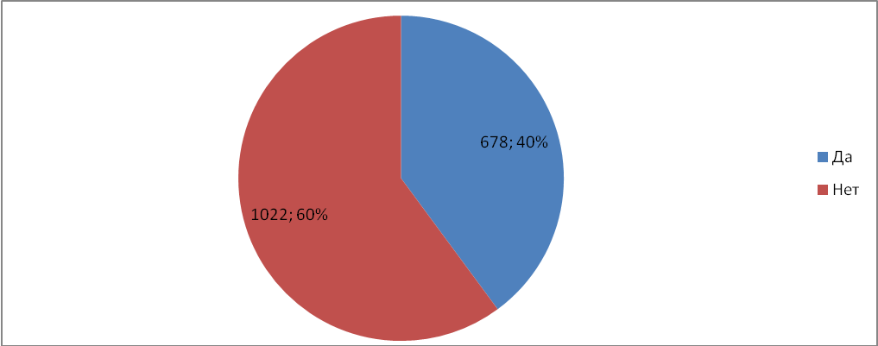

Рис. 4.1 Сталкивались ли Вы когда-нибудь с коррупцией в федеральном (региональном) органе власти?

При этом показатель проявления коррупции в муниципальном органе исполнительной власти снизился на более чем 20% по сравнению с прошлым годом. Понижение данного показателя произошло во всех категориях граждан. Если рассматривать данный показатель в структурном соотношении, то наиболее высокое положительное значение на поставленный вопрос, а именно столкновение с проявлением коррупции в муниципальном органе исполнительной власти наблюдается в такой категории как «представитель бизнес-структуры» – более 12%.
Таблица 4.2
2.Сталкивались ли Вы когда-нибудь с проявлением коррупции в муниципальном органе исполнительной власти?

Показатель | 2013 г. |  | 2014 г. |  | Отклонение, %
Показатель | Кол-во | % | Кол-во | % | Отклонение, %
Да | 1090 | 68,13 | 810 | 47,65 | -20,48
Нет | 510 | 31,88 | 890 | 52,35 | 20,47
Итого | 1600 | 100 | 1700 | 100 | -

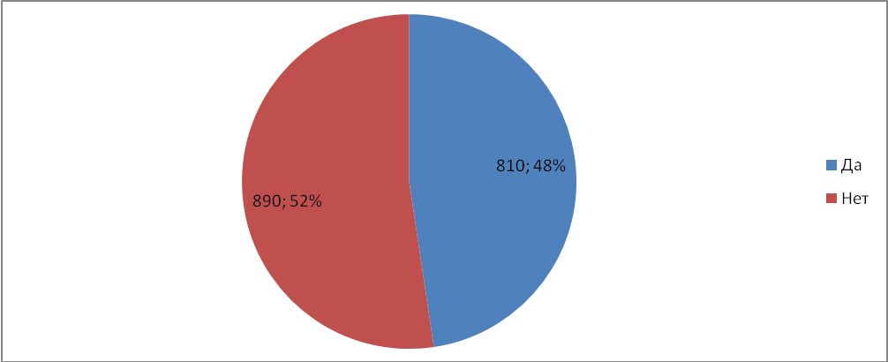

Рис. 4.2 Сталкивались ли Вы когда-нибудь с проявлением коррупции в муниципальном органе исполнительной власти?

Доказывает уменьшение показателей проявления коррупции, как в федеральном органе власти, так и в муниципальном органе власти показатель плотности коррупционных трансакций.
Данный показатель показывает уменьшение роста количества дачи взяток. Наибольшее количество респондентов давали взятку более года назад – около 40%. При этом в структуре наблюдается снижение роста дачи взяток в таких временных промежутках как от десяти дней до месяца назад, не более десяти дней назад, от месяца до полугода назад на 0,62%, 0,64% и 1,25% соответственно по сравнению с прошлым годом.
Таблица 4.3
3. Вспомните, когда в последний раз Вам приходилось давать взятку
Показатель | 2013 г. |  | 2014 г. |  | Отклонение, %
Показатель | Кол-во | % | Кол-во | % | Отклонение, %
не более десяти дней назад | 126 | 10,78 | 112 | 10,14 | -0,64
от десяти дней до месяца назад | 257 | 21,98 | 236 | 21,36 | -0,62
от месяца до полугода назад | 349 | 29,85 | 316 | 28,6 | -1,25
более года назад | 437 | 37,38 | 441 | 39,9 | 2,52
Итого | 1169 | 100 | 1105 | 100 | -

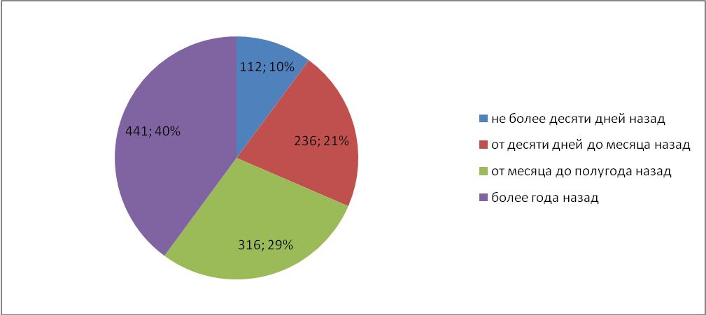

Рис. 4.3 Вспомните, когда в последний раз Вам приходилось давать взятку?

Что касается показателя интенсивности дачи взяток на протяжении последнего года, то в 2014 году более 43% опрошенных давали взятку единожды, около 57% давали взятку два и более двух раз. При этом в динамике за два года наблюдается снижение на 2,19% количества респондентов давших взятки более двух раз на протяжении последнего года и увеличение количества респондентов дававших взятки единожды и два раза на 1,25% и 0,94% соответственно. Данная динамика говорит, что интенсивность дачи взяток на протяжении 2014 года снижается с более двух раз в сторону один и два раза, но полностью не искореняется.
Таблица 4.4
- Сколько раз на протяжении последнего года Вы давали взятки?

Показатель | 2013 г. |  | 2014 г. |  | Отклонение, %
Показатель | Кол-во | % | Кол-во | % | Отклонение, %
один раз | 452 | 41,85 | 406 | 43,1 | 1,25
два раза | 386 | 35,74 | 316 | 33,55 | -2,19
более двух раз | 242 | 22,41 | 220 | 23,35 | 0,94
Итого | 1080 | 100 | 942 | 100 | -

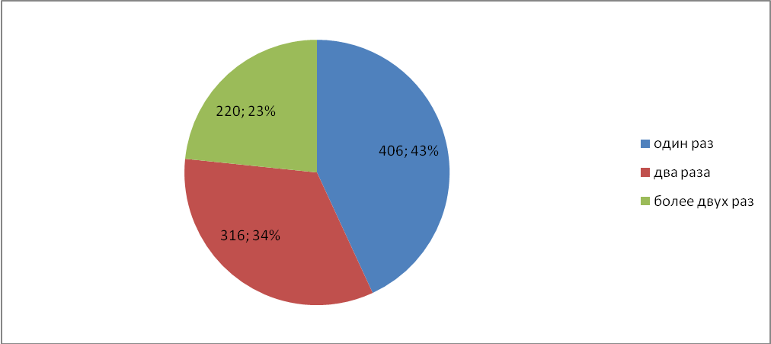
Рис. 4.4 Сколько раз на протяжении последнего года Вы давали взятки?

Лидерами по получению взяток по прежнему остаются работники медицинских учреждений – 24,12%, поступление и учеба в Вузе – 10,74% и урегулирование отношений с автоинспекцией – 10,26%. При этом наблюдается снижение коррупционной активности более чем на 1% при решении таких проблем как регистрация предприятия, поступление и учеба в вузе и оформление и перерасчет пенсии. Вызывает серьезное опасение увеличение коррупционности решения проблем в связи с призывом на военную службу – около 1,5%. Такие проблемы как, поступление ребенка в дошкольное учреждение, регистрация сделок с недвижимостью и получение новой должности или продвижение по службе получили незначительный рост в динамике за два года.
Таблица 4.5
- При решении какой проблемы вы вынуждены были дать взятку? (выбрать все подходящие варианты)

Показатель | 2013 г. |  | 2014 г. |  | Отклонение, %
Показатель | Кол-во | % | Кол-во | % | Отклонение, %
при получении бесплатной медицинской помощи | 381 | 23,71 | 348 | 24,12 | 0,41
при поступлении ребенка в дошкольное учреждение | 163 | 10,14 | 148 | 10,26 | 0,12
поступление в нужную школу и успешное ее окончание | 102 | 6,35 | 113 | 7,83 | 1,48
поступление и учеба в вузе | 190 | 11,82 | 155 | 10,74 | -1,08
регистрация предприятия | 161 | 10,02 | 127 | 8,8 | -1,22
регистрация сделок с недвижимостью | 74 | 4,6 | 70 | 4,85 | 0,25
решение проблем в связи с призывом на военную службу | 144 | 8,96 | 150 | 10,4 | 1,44
получение новой должности или продвижение по службе | 85 | 5,29 | 85 | 5,89 | 0,6
принятие благоприятного решения в суде | 67 | 4,17 | 53 | 3,67 | -0,5
оформление и перерасчет пенсии | 68 | 4,23 | 46 | 3,18 | -1,05
урегулирование отношений с автоинспекцией | 172 | 10,7 | 148 | 10,26 | -0,44
другое (указать) | - | - | - | - | -
Итого | 1607 | 100 | 1443 | 100 | -

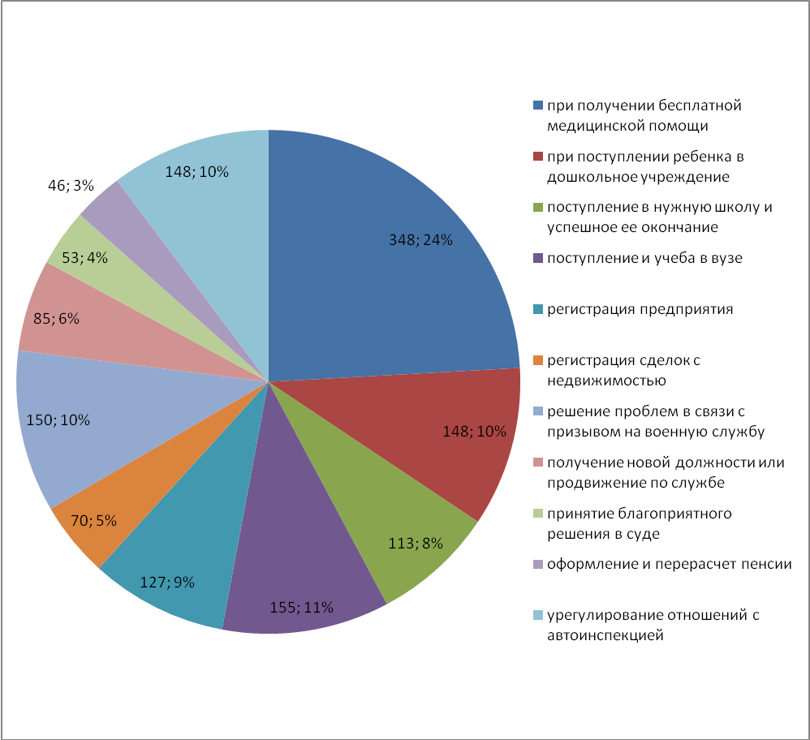

Рис. 4.5 При решении какой проблемы вы вынуждены были дать взятку? (выбрать все подходящие варианты)

Показатель готовности граждан инициировать коррупционные отношения говорит о том, что в 2014 году более 40% дачи взяток респонденты указали собственную инициативу. Динамика данного показателя за два последних года показывает снижение роста инициативы граждан дачи взятки на 0,17%. Существенный рост около 2% получила инициатива администрации (сотрудники) больницы (поликлиники). Остальные критерии инициативы получения или дачи взяток остались на прежнем уровне, не имея существенных отклонений в структурном анализе.

Таблица 4.6
- Кто явился инициатором получения (дачи) взятки?

Показатель | 2013 г. |  | 2014 г. |  | Отклонение, %
Показатель | Кол-во | % | Кол-во | % | Отклонение, %
это была моя собственная инициатива | 566 | 40,69 | 511 | 40,52 | -0,17
инициатором был представитель безопасности дорожного движения | 176 | 12,65 | 153 | 12,13 | -0,52
инициаторами были администрация (сотрудники) больницы (поликлиники) | 236 | 16,97 | 238 | 18,87 | 1,90
инициаторами выступали администрация или преподаватели школ, техникумов, вузов, дошкольных учреждений (нужное подчеркнуть) | 194 | 13,95 | 167 | 13,24 | -0,71
инициаторами были представители местных или федеральных (региональных) органов власти (нужное подчеркнуть) | 139 | 9,99 | 124 | 9,83 | -0,16
инициаторами были представители коммунальных служб | 43 | 3,09 | 39 | 3,09 | 0,00
инициаторами были представители СМИ | 37 | 2,66 | 29 | 2,30 | -0,36
затрудняюсь ответить | - | - | - | - | -
Итого | 1391 | 100 | 1261 | 100 | -

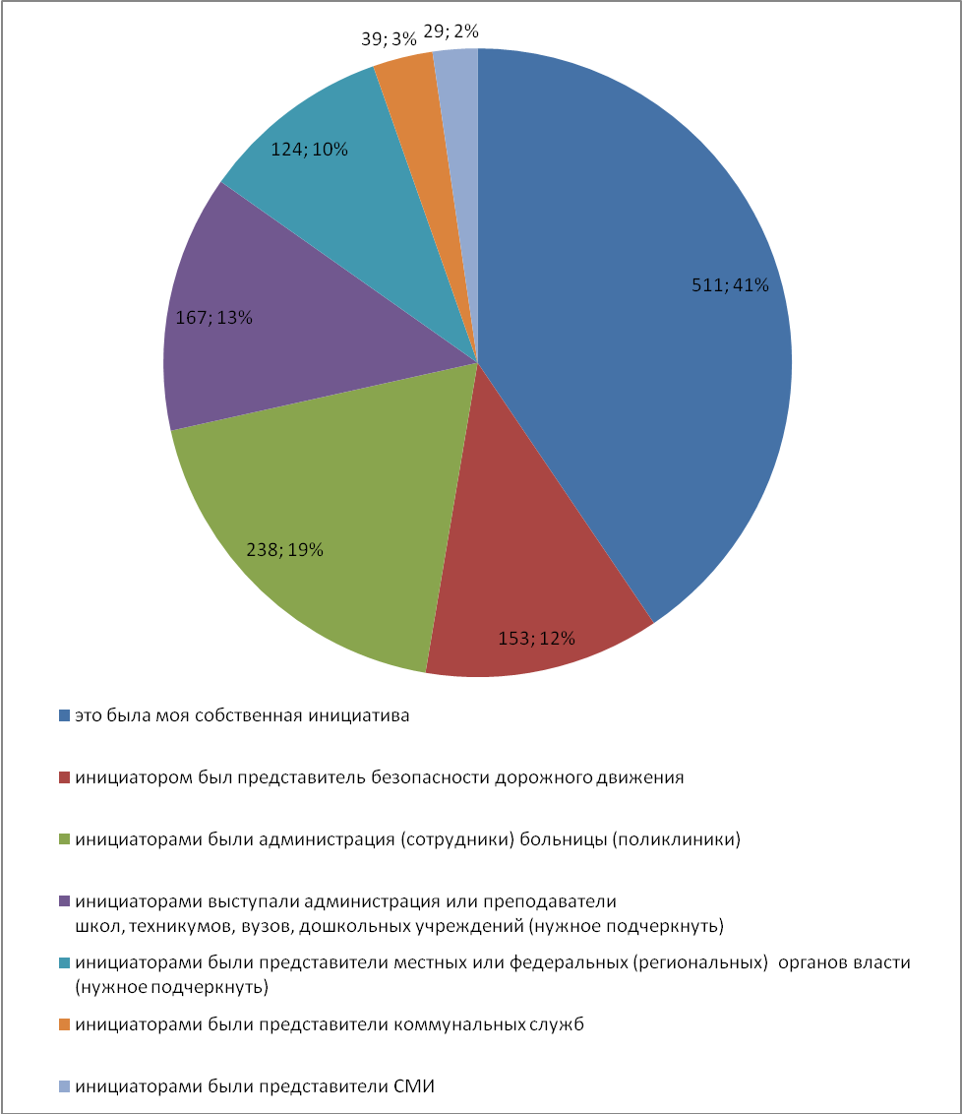

Рис. 4.6 Кто явился инициатором получения (дачи) взятки?

Анализ показателя установления субъективной оценки респондентами коррумпированности должностных лиц Российской Федерации показал, что около 41% должностных лиц берут взятки. Данный критерий показал снижение роста в динамике на 17,76%, что является положительной тенденцией.
Таблица 4.7
- Как Вы думаете, насколько распространена коррупция среди должностных лиц России?

Показатель | 2013 г. |  | 2014 г. |  | Отклонение, %
Показатель | Кол-во | % | Кол-во | % | Отклонение, %
большинство должностных лиц берет взятки | 942 | 58,88 | 699 | 41,12 | -17,76
меньшинство должностных лиц берет взятки | 302 | 18,88 | 434 | 25,52 | 6,64
затрудняюсь ответить | 162 | 10,13 | 157 | 9,24 | -0,89
не берут взятки | 194 | 12,13 | 410 | 24,12 | 11,99
Итого | 1600 | 100 | 1700 | 100 | -

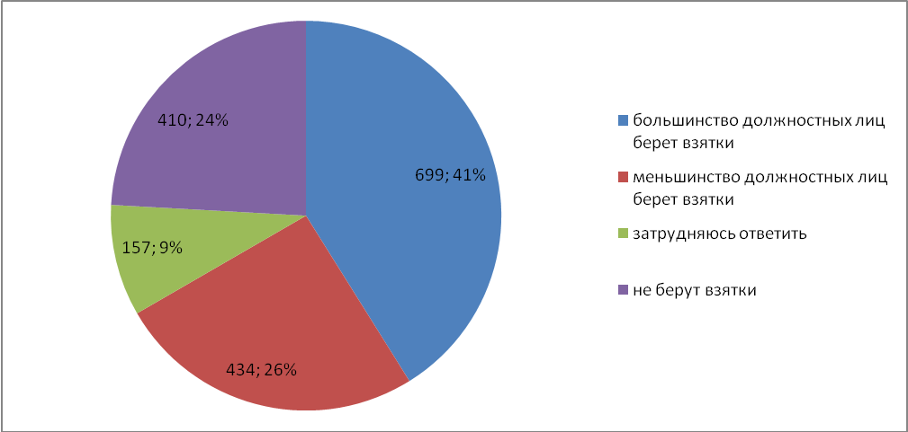
Рис. 4.7 Как Вы думаете, насколько распространена коррупция среди должностных лиц России?

Показатель определения субъективной оценки респондентами степени их защищенности от произвола чиновников в ходе анализа показал положительную тенденцию в динамике за два года. В 2014 году около 32% респондентов указали, что защита от возможного административного произвола чиновниками совершенно не обеспечивается, около 53% опрошенных считают, что некоторая защищенность все же имеется или обеспечена достаточно. При этом динамика отклонения данного показателя в структуре показало снижение критерия незащищенности данного показателя более чем на 3,46%. Показатель достаточной степени своей защищенности от возможного административного произвола чиновников возрос на 13,65%, что говорит о положительной тенденции.
Таблица 4.8
- Как Вы оцениваете степень своей защищенности от возможного административного произвола чиновников?

Показатель | 2013 г. |  | 2014 г. |  | Отклонение, %
Показатель | Кол-во | % | Кол-во | % | Отклонение, %
защита совершенно не обеспечивается | 571 | 35,69 | 548 | 32,23 | -3,46
некоторая защищенность все же имеет место | 557 | 34,81 | 459 | 27,00 | -7,81
обеспечена достаточная защита | 206 | 12,88 | 451 | 26,53 | 13,65
затрудняюсь ответить | 266 | 16,63 | 242 | 14,24 | -2,39
Итого | 1600 | 100 | 1700 | 100 | -

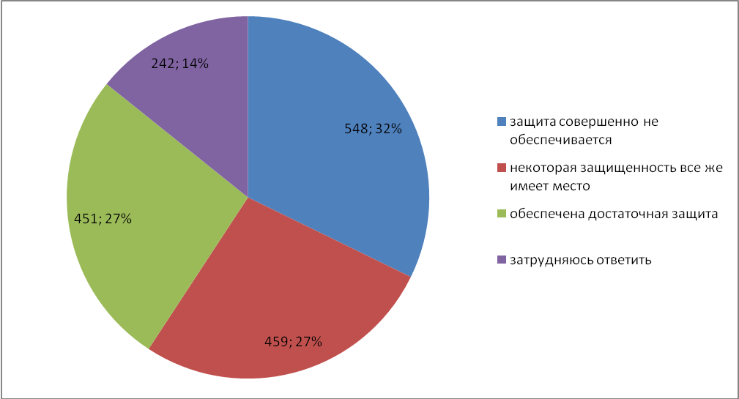
Рис. 4.8 Как Вы оцениваете степень своей защищенности от возможного административного произвола чиновников?

Анализ показателя сравнения различных сфер коррупционных услуг и выявления лидеров коррупционного рынка показал, что в тройку лидеров по коррумпированности в ходят сферы образования, здравоохранения и полицейская дорожно-регулировочная служба, 27,93%, 14,92% и 14,98% соответственно. При этом в динамике за два года наблюдается отрицательная тенденция – рост коррумпированности сферы образования и полицейской дорожно-регулировочной службы на 1,41% и 0,28% соответственно в структуре.
Таблица 4.9
- Какая из сфер общественных отношений и государственного регулирования на Ваш взгляд являются наиболее коррумпированными?

Показатель | 2013 г. |  | 2014 г. |  | Отклонение, %
Показатель | Кол-во | % | Кол-во | % | Отклонение, %
образование | 498 | 26,52 | 453 | 27,93 | 1,41
здравоохранение | 275 | 14,64 | 242 | 14,92 | 0,28
федеральные (региональные) органы власти | 126 | 6,71 | 110 | 6,78 | 0,07
городская администрация, органы местного самоуправления | 180 | 9,58 | 146 | 9 | -0,58
жилищные и земельные отношения | 82 | 4,37 | 63 | 3,88 | -0,49
распределение и перераспределение денежных и бюджетных средств | 141 | 7,51 | 110 | 6,78 | -0,73
правоохранительные органы | 192 | 10,22 | 174 | 10,73 | 0,51
полицейская дорожно-регулировочная служба | 262 | 13,95 | 243 | 14,98 | 1,03
размещение заказов | 26 | 1,38 | 16 | 0,99 | -0,39
строительство | 50 | 2,66 | 37 | 2,28 | -0,38
коммунальные услуги, ЖКХ | 46 | 2,45 | 28 | 1,73 | -0,72
другое (указать) | - | - | - | - | -
Итого | 1878 | 100 | 1622 | 100 | -

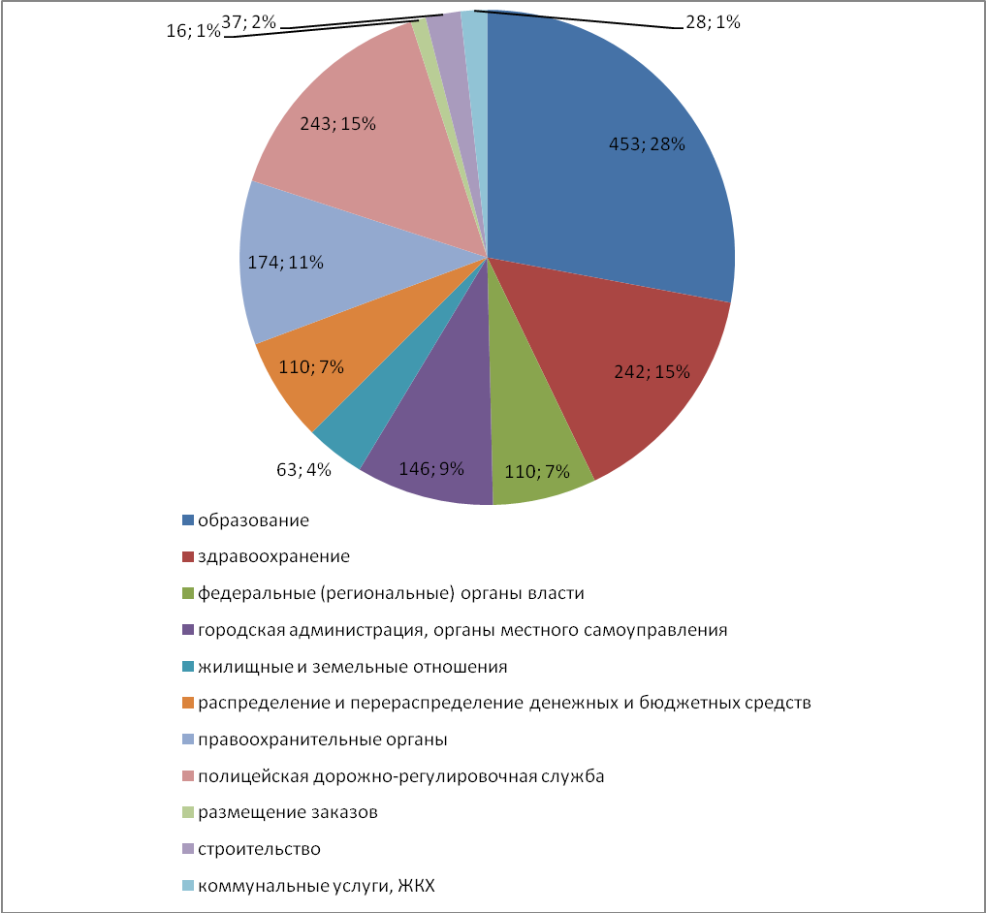

Рис. 4.9 Какая из сфер общественных отношений и государственного регулирования на Ваш взгляд являются наиболее коррумпированными?

Показатель готовности граждан инициировать коррупционные отношения показал положительную динамику за два последних года. Около 45% респондентов считают, что взятки нужно избегать, поскольку коррупция разлагает нас и нашу власть. Динамика данного критерия показала увеличение на более чем 6,31% в структуре. Так же изменения динамики структуры показателя указало на снижение критериев необходимости взяток в часть нашей жизни на более чем 1% и избежание взяток, но со взятками легче решать проблемы на около 3%.
Таблица 4.10
- Как Вы в принципе относитесь к тому, что в РФ для решения своих проблем гражданам нередко приходится давать взятки? Какое из приведенных суждений ближе к Вашей точке зрения?

Показатель | 2013 г. |  | 2014 г. |  | Отклонение, %
Показатель | Кол-во | % | Кол-во | % | Отклонение, %
это необходимая часть нашей жизни, без этого ничего нельзя сделать. | 270 | 16,88 | 262 | 15,41 | -1,47
этого можно избежать, но со взятками легче решать проблемы. | 503 | 31,44 | 487 | 28,65 | -2,79
этого нужно избегать, поскольку коррупция разлагает нас и нашу власть. | 618 | 38,63 | 764 | 44,94 | 6,31
затрудняюсь ответить. | 209 | 13,06 | 187 | 11 | -2,06
Итого | 1600 | 100 | 1700 | 100 | -

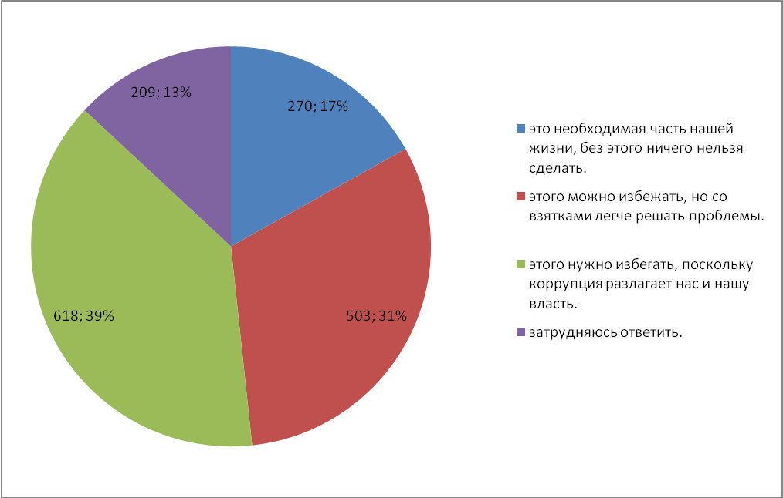
Рис. 4.10 Как Вы в принципе относитесь к тому, что в РФ для решения своих проблем гражданам нередко приходится давать взятки? Какое из приведенных суждений ближе к Вашей точке зрения?

Анализ показателя степени лояльности граждан по отношению к взяткам показал, что только около 36% респондентов готовы уведомить правоохранительные органы о фактах вымогательства взятки, около 30% не готовы уведомить правоохранительные органы о фактах вымогательства взятки, и 34% затруднили ответить на данный вопрос. При этом динамика структуры данного показателя за два последних года показала положительную тенденцию. Более 4% респондентов пересмотрели свое решение не уведомлять правоохранительные органы о фактах вымогательства взятки в сторону уведомления свершения данных фактов в повседневной жизни и затруднения ответа.
Таблица 4.11
- Готовы ли Вы уведомить правоохранительные органы о фактах вымогательства взятки?

Показатель | 2013 г. |  | 2014 г. |  | Отклонение, %
Показатель | Кол-во | % | Кол-во | % | Отклонение, %
Да | 510 | 31,88 | 609 | 35,82 | 3,94
Нет | 538 | 33,63 | 497 | 29,24 | -4,39
Затрудняюсь ответить | 552 | 34,5 | 594 | 34,94 | 0,44
Итого | 1600 | 100 | 1700 | 100 | -

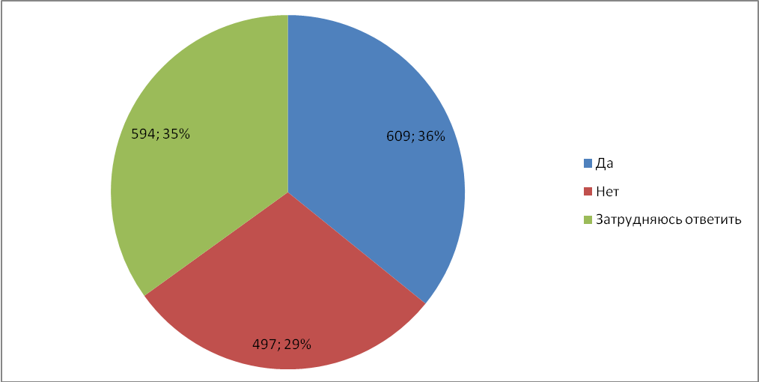
Рис. 4.11 Готовы ли Вы уведомить правоохранительные органы о фактах вымогательства взятки?

Показатель определения субъективной оценки респондентами динамики уровня коррупции в городе Азове показал, что уровень коррупции в г. Азове снизился на более чем 20%. Анализ динамики структуры за два года выявил снижение роста уровня коррупции на более чем 9%, что является положительной тенденцией.
Таблица 4.12
- Как, по Вашему мнению, изменился уровень коррупции в г. Азове за последний год?

Показатель | 2013 г. |  | 2014 г. |  | Отклонение, %
Показатель | Кол-во | % | Кол-во | % | Отклонение, %
практически не изменился | 552 | 34,5 | 451 | 26,52 | -7,98
вырос | 440 | 27,5 | 308 | 18,12 | -9,38
снизился | 183 | 11,44 | 546 | 32,12 | 20,68
затрудняюсь ответить | 425 | 26,56 | 395 | 23,24 | -3,32
Итого | 1600 | 100 | 1700 | 100 | -

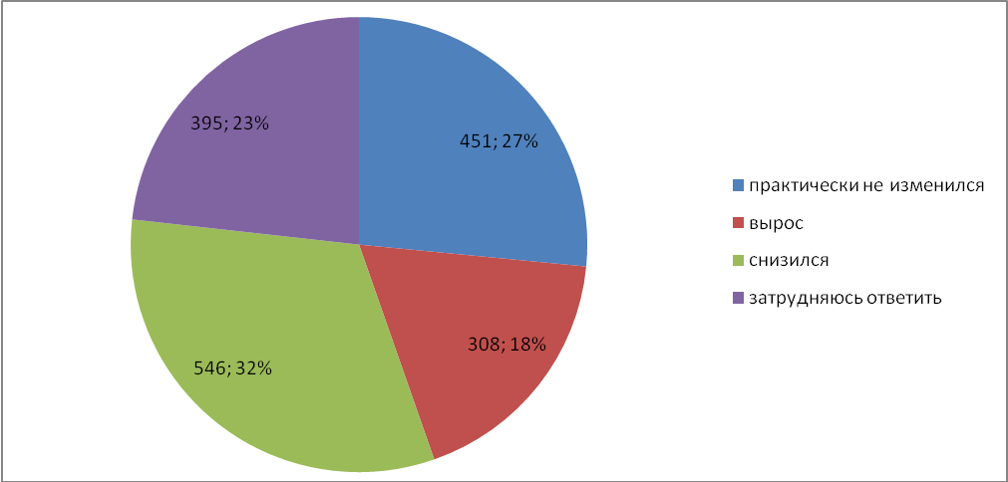
Рис. 4.12 Как, по Вашему мнению, изменился уровень коррупции в г. Азове за последний год?

Анализ показателя информированности респондентов об антикоррупционных мерах на федеральном и региональном уровне показал, что наиболее известными среди коррупционных мер являются внедрение современных технологий (создание служб «единого окна», «электронного правительства» и т.д.) – 24,43% опрошенных. На втором месте по известности оказались законы, программы, направленные на противодействие коррупции – 24,07% респондентов. Вертикальный анализ полученных результатов в динамике за два года показал следующие изменения: увеличение доли таких показателей как создание и функционирование комиссий и других органов по противодействию коррупции и проведение антикоррупционной экспертизы правовых актов на 0,57% и 0,23% соответственно; уменьшение такого показателя как установление для чиновников обязательного и достоверного отчета о своих доходах и имуществе практически на 0,18%.
Таблица 4.13
- Какие из принимаемых на федеральном и региональном уровне антикоррупционные меры Вам известны?
Показатель | 2013 г. |  | 2014 г. |  | Отклонение, %
Показатель | Кол-во | % | Кол-во | % | Отклонение, %
законы, программы, направленные на противодействие коррупции | 500 | 24,96 | 474 | 24,07 | -0,89
создание и функционирование комиссий и других органов по противодействию коррупции | 312 | 15,58 | 318 | 16,15 | 0,57
проведение антикоррупционной экспертизы правовых актов | 330 | 16,48 | 329 | 16,71 | 0,23
внедрение современных технологий (создание служб «единого окна», «электронного правительства» и т.д.) | 484 | 24,16 | 481 | 24,43 | 0,27
установление для чиновников обязательного и достоверного отчета о своих доходах и имуществе | 377 | 18,82 | 367 | 18,64 | -0,18
Итого | 2003 | 100 | 1969 | 100 | -

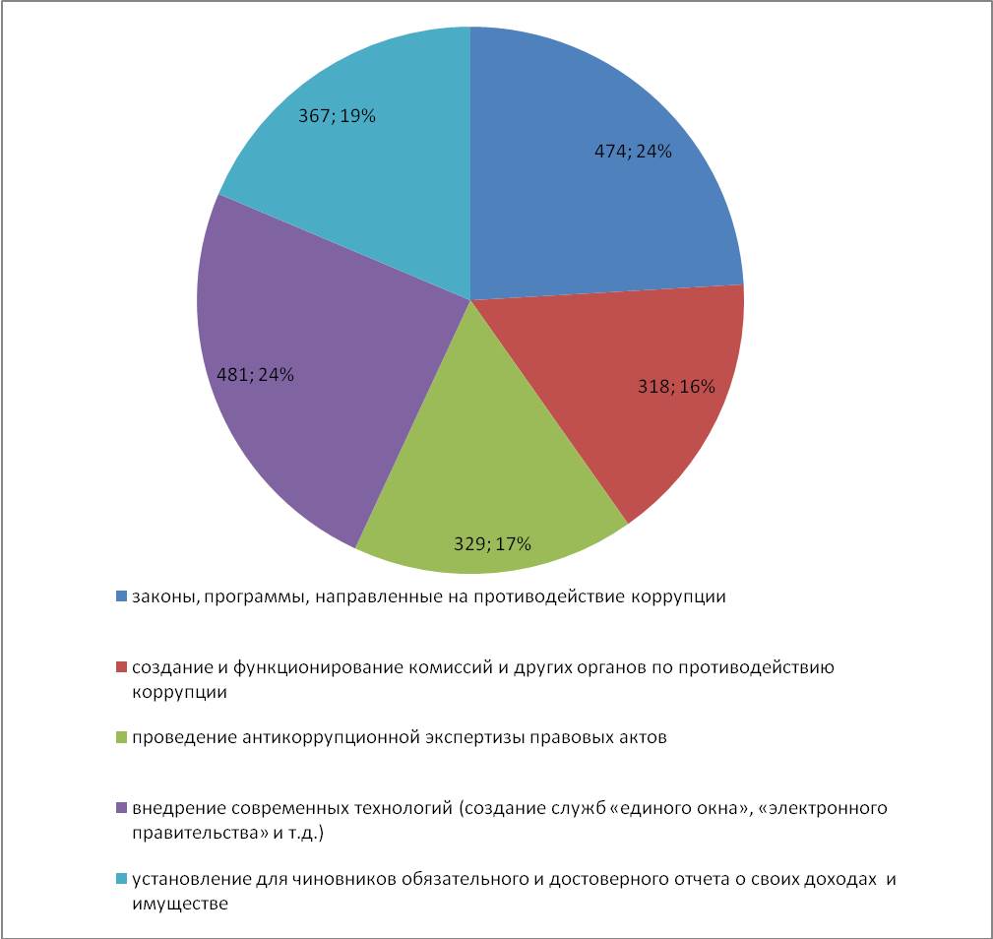
Рис. 4.13 Какие из принимаемых на федеральном и региональном уровне антикоррупционные меры Вам известны?

Показатель определенности субъективной оценки мнения респондентов об эффективности антикоррупционной деятельности в городе Азове демонстрирует негативную динамику: около 33% опрошенных оценивают эффективность антикоррупционной деятельности в г. Азове как эффективность ниже среднего и неэффективная, более 44% респондентов как очень эффективная и эффективность выше среднего, около 23% затруднились ответить на данный вопрос. Но в целом динамика данного показателя за 2 года показал существенное улучшение: показатель эффективности антикоррупционной деятельности в г. Азове вырос на более чем 11% за счет уменьшение таких показателей как эффективность ниже среднего и неэффективная антикоррупционной деятельности в г. Азове.
Таблица 4.14
- Оцените эффективность антикоррупционной деятельности в г. Азове?
Показатель | 2013 г. |  | 2014 г. |  | Отклонение, %
Показатель | Кол-во | % | Кол-во | % | Отклонение, %
эффективность выше среднего | 214 | 13,38 | 233 | 13,70 | 0,32
эффективность ниже среднего | 368 | 23 | 280 | 16,47 | -6,53
очень эффективная | 310 | 19,38 | 531 | 31,24 | 11,86
неэффективная | 320 | 20 | 267 | 15,71 | -4,29
затрудняюсь ответить | 388 | 24,25 | 389 | 22,88 | -1,37
Итого | 1600 | 100 | 1700 | 100 | -

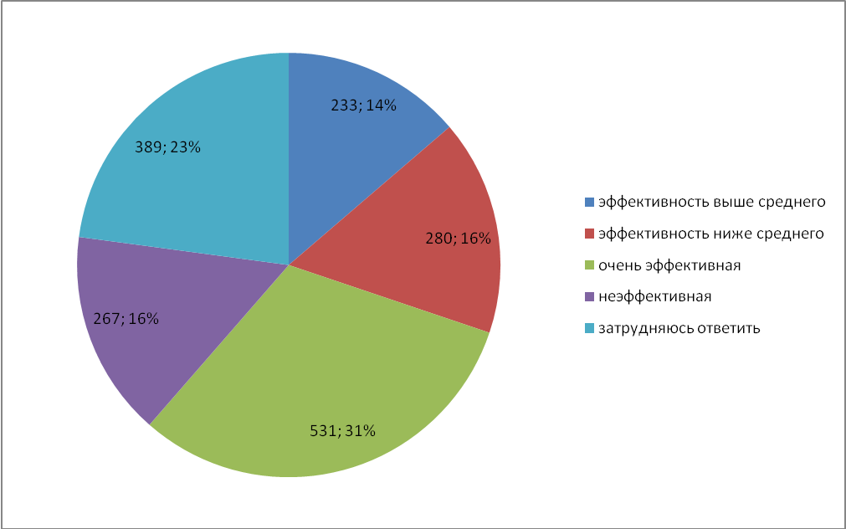
Рис. 4.14 Оцените эффективность антикоррупционной деятельности в г. Азове?

Что касается направления деятельности СМИ по борьбе с коррупцией по прежнему наиболее эффективными респонденты считают разоблачение коррупционных преступлений – 36,65%.
Таблица 4.15
- Какие направления в деятельности СМИ представляются Вам наиболее эффективными в борьбе с коррупцией?
Показатель | 2013 г. |  | 2014 г. |  | Отклонение, %
Показатель | Кол-во | % | Кол-во | % | Отклонение, %
разоблачение коррупционных преступлений | 579 | 32,52 | 674 | 36,65 | 4,13
предотвращение коррупции через выявление конкрет-ных механизмов осуществления того или иного коррупци-онного деяния | 441 | 24,78 | 443 | 24,09 | -0,69
давление на государственных чиновников в пользу увеличения прозрачности и подотчетности их деятельности | 437 | 24,55 | 434 | 23,6 | -0,95
информирование граждан о состоянии коррупции и о новом законодательстве по противодействию ей | 323 | 18,15 | 288 | 15,66 | -2,49
Итого | 1780 | 100 | 1839 | 100 | -

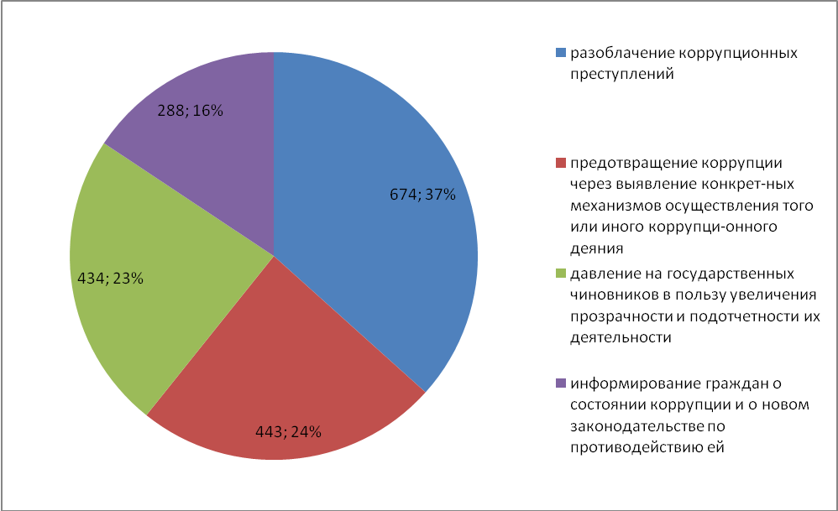
Рис. 4.15 Какие направления в деятельности СМИ представляются Вам наиболее эффективными в борьбе с коррупцией?
Наиболее эффективными способами борьбы с коррупции респонденты назвали декларирование чиновниками и их родственниками своих доходов и имущества и конфискация имущества, нажитого незаконным путем в равных долях – 20,11%.
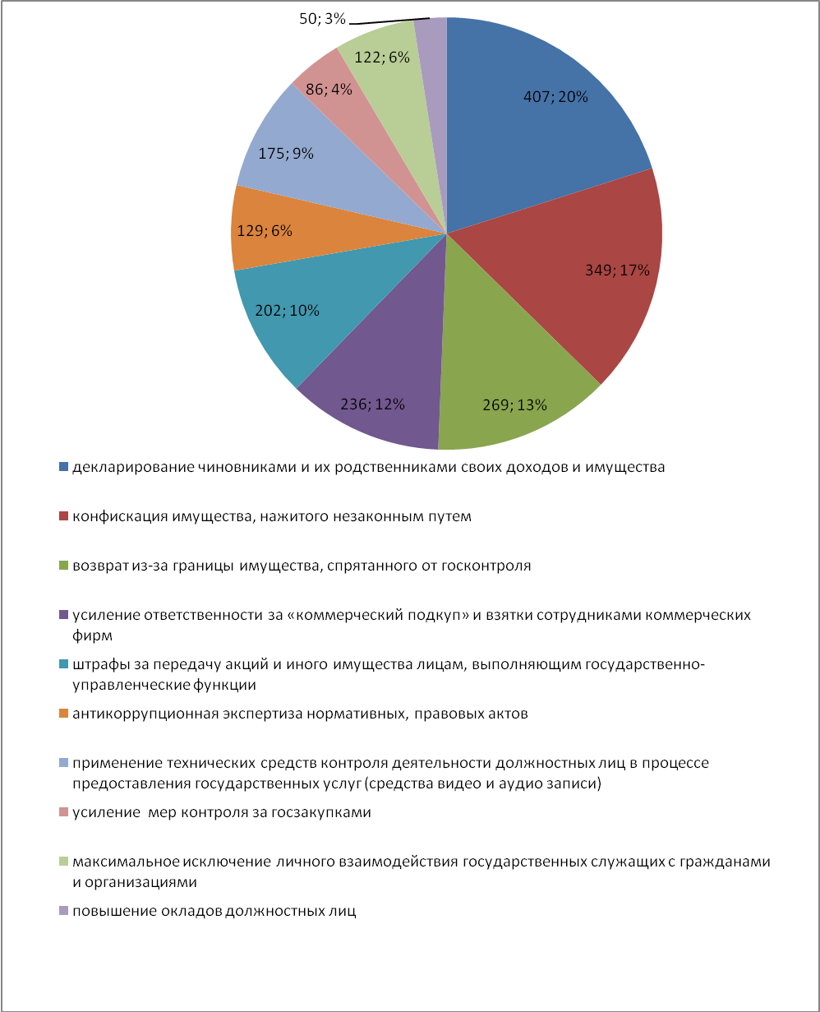
Рис. 4.16 Какие меры по борьбе с коррупцией кажутся вам наиболее эффективными?
Таблица 4.16
16. Какие меры по борьбе с коррупцией кажутся вам наиболее эффективными?
Показатель | 2013 г. |  | 2014 г. |  | Отклонение, %
Показатель | Кол-во | % | Кол-во | % | Отклонение, %
декларирование чиновниками и их родственниками своих доходов и имущества | 340 | 19,17 | 407 | 20,11 | 0,94
конфискация имущества, нажитого незаконным путем | 340 | 19,17 | 349 | 17,23 | -1,94
возврат из-за границы имущества, спрятанного от госконтроля | 228 | 12,85 | 269 | 13,28 | 0,43
усиление ответственности за «коммерческий подкуп» и взятки сотрудниками коммерческих фирм | 226 | 12,74 | 236 | 11,65 | -1,09
штрафы за передачу акций и иного имущества лицам, выполняющим государственно-управленческие функции | 179 | 10,09 | 202 | 9,98 | -0,11
антикоррупционная экспертиза нормативных, правовых актов | 107 | 6,03 | 129 | 6,37 | 0,34
применение технических средств контроля деятельности должностных лиц в процессе предоставления государственных услуг (средства видео и аудио записи) | 138 | 7,78 | 175 | 8,64 | 0,86
усиление мер контроля за госзакупками | 74 | 4,17 | 86 | 4,25 | 0,08
максимальное исключение личного взаимодействия государственных служащих с гражданами и организациями | 101 | 5,69 | 122 | 6,02 | 0,33
повышение окладов должностных лиц | 41 | 2,31 | 50 | 2,47 | 0,16
другое | - | - | - | - | -
Итого | 1774 | 100 | 2025 | 100 | -

Социологический опрос показал что, более 61% опрошенных оценивают уровень информационной открытости в деятельности органов местного самоуправления по вопросам состояния коррупции и эффективности принимаемых мер противодействия коррупции в городе Азове (информирование населения о развитии и событиях, происходящих в муниципальном образовании, о работе местной власти) как положительную и скорее положительную. Динамика данного показателя за два года показал общий рост на 9% в положительную сторону.
Общий бал по пятибалльной шкале составил 3,71, или 74,2%.
Таблица 4.17
Оценка уровня информационной открытости в деятельности органов местного самоуправления по вопросам состояния коррупции и эффективности принимаемых мер противодействия коррупции в городе Азове (информирование населения о развитии и событиях, происходящих в муниципальном образовании, о работе местной власти)?
Показатель | 2013 г. |  | 2014 г. |  | Отклонение, %
Показатель | Кол-во | % | Кол-во | % | Отклонение, %
Положительно | 468 | 29,25 | 611 | 35,94 | 6,69
Скорее положительно | 373 | 23,31 | 435 | 25,58 | 2,27
Скорее отрицательно | 406 | 25,38 | 327 | 19,24 | -6,14
Отрицательно | 353 | 22,06 | 327 | 19,24 | -2,82
Итого | 1600 | 100 | 1700 | 100 | -

Таблица 4.18
Уровень удовлетворенности органами местного самоуправления по вопросам оказания медицинской помощи в муниципальном образовании
Общий балл | 3,71
% | 74,2%

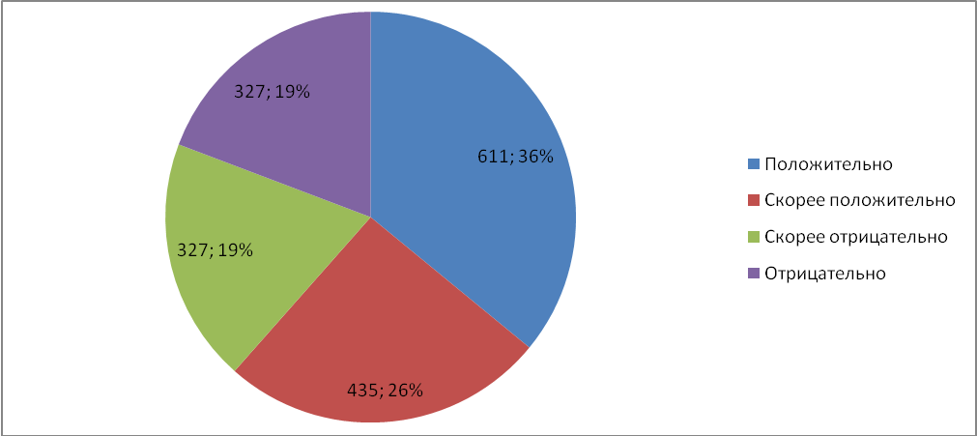
Рис. 4.17 Оценка уровня информационной открытости в деятельности органов местного самоуправления по вопросам состояния коррупции и эффективности принимаемых мер противодействия коррупции в городе Азове (информирование населения о развитии и событиях, происходящих в муниципальном образовании, о работе местной власти)?

ЗАКЛЮЧЕНИЕ

Коррупция является постоянным спутником государственных институтов власти, уходящим в глубину веков. Как социально-негативное явление в обществе, коррупция существовала всегда, как только формировался управленческий аппарат, и была присуща всем государствам в любые периоды их развития. Для того, чтобы эффективно противодействовать коррупции необходимо получение полного и подробного описания коррупции как системы. Для этого необходима не только политическая воля, но и поддержка со стороны всего общества. Одной из важных форм такой поддержки является участие населения в мониторингах общественного мнения по проблемам коррупции и борьбы с ней.
Проведенный мониторинг общественного мнения по проблемам коррупции в г. Азове обнаружил как положительные, так и отрицательные тенденции развития города в рамках коррупционных отношений.
К положительным тенденциям можно отнести следующее:
- Уменьшение уровня коррупции в федеральных органах власти в 2014 году по сравнению с 2013 годом на 15%. Понижение данного показателя произошло во всех категориях опрашиваемых граждан.
- Показатель проявления коррупции в муниципальном органе исполнительной власти снизился на более чем 20% по сравнению с прошлым годом. Понижение данного показателя произошло во всех категориях граждан.
- Доказывает уменьшение показателей проявления коррупции, как в федеральном органе власти, так и в муниципальном органе власти показатель плотности коррупционных трансакций. Наибольшее количество респондентов давали взятку более года назад – около 40%. При этом в структуре наблюдается снижение роста дачи взяток в таких временных промежутках как от десяти дней до месяца назад, не более десяти дней назад, от месяца до полугода назад на 0,62%, 0,64% и 1,25% соответственно по сравнению с прошлым годом.
- Анализ показателя установления субъективной оценки респондентами коррумпированности должностных лиц Российской Федерации показал, что около 41% должностных лиц берут взятки. Данный критерий показал снижение роста в динамике на 17,76%, что является положительной тенденцией.
- Показатель определения субъективной оценки респондентами степени их защищенности от произвола чиновников в ходе анализа показал положительную тенденцию в динамике за два года. В 2014 году около 32% респондентов указали, что защита от возможного административного произвола чиновниками совершенно не обеспечивается, около 53% опрошенных считают, что некоторая защищенность все же имеется или обеспечена достаточно.
- Показатель готовности граждан инициировать коррупционные отношения показал положительную динамику за два последних года. Около 45% респондентов считают, что взятки нужно избегать, поскольку коррупция разлагает нас и нашу власть. Динамика данного критерия показала увеличение на более чем 6,31% в структуре.
- Анализ показателя степени лояльности граждан по отношению к взяткам показал, что только около 36% респондентов готовы уведомить правоохранительные органы о фактах вымогательства взятки, около 30% не готовы уведомить правоохранительные органы о фактах вымогательства взятки, и 34% затруднили ответить на данный вопрос. При этом динамика структуры данного показателя за два последних года показала положительную тенденцию. Более 4% респондентов пересмотрели свое решение не уведомлять правоохранительные органы о фактах вымогательства взятки в сторону уведомления свершения данных фактов в повседневной жизни и затруднения ответа.
- Показатель определения субъективной оценки респондентами динамики уровня коррупции в городе Азове показал, что уровень коррупции в г. Азове снизился на более чем 20%.
- Социологический опрос показал что, более 61% опрошенных оценивают уровень информационной открытости в деятельности органов местного самоуправления по вопросам состояния коррупции и эффективности принимаемых мер противодействия коррупции в городе Азове (информирование населения о развитии и событиях, происходящих в муниципальном образовании, о работе местной власти) как положительную и скорее положительную. Динамика данного показателя за два года показал общий рост на 9% в положительную сторону.
К отрицательным тенденциям можно отнесли следующее:
- Интенсивность дачи взяток на протяжении последнего года, то в 2014 году более 43% опрошенных давали взятку единожды, около 57% давали взятку два и более двух раз. При этом в динамике за два года наблюдается снижение на 2,19% количества респондентов давших взятки более двух раз на протяжении последнего года и увеличение количества респондентов дававших взятки единожды и два раза на 1,25% и 0,94% соответственно. Данная динамика говорит, что интенсивность дачи взяток на протяжении 2014 года снижается с более двух раз в сторону один и два раза, но полностью не искореняется.
- Лидерами по получению взяток по прежнему остаются работники медицинских учреждений – 24,12%, поступление и учеба в Вузе – 10,74% и урегулирование отношений с автоинспекцией – 10,26%.
- Показатель готовности граждан инициировать коррупционные отношения говорит о том, что в 2014 году более 40% дачи взяток респонденты указали собственную инициативу.
- Анализ показателя сравнения различных сфер коррупционных услуг и выявления лидеров коррупционного рынка показал, что в тройку лидеров по коррумпированности в ходят сферы образования, здравоохранения и полицейская дорожно-регулировочная служба, 27,93%, 14,92% и 14,98% соответственно. При этом в динамике за два года наблюдается отрицательная тенденция – рост коррумпированности сферы образования и полицейской дорожно-регулировочной службы на 1,41% и 0,28% соответственно в структуре.
- Показатель определенности субъективной оценки мнения респондентов об эффективности антикоррупционной деятельности в городе Азове демонстрирует негативную динамику: около 33% опрошенных оценивают эффективность антикоррупционной деятельности в г. Азове как эффективность ниже среднего и неэффективная, более 44% респондентов как очень эффективная и эффективность выше среднего, около 23% затруднились ответить на данный вопрос.
Практически не изменилась оценка эффективности различных направлений борьбы с коррупцией.
Как и в прошлом году, наиболее известными респондентам среди антикоррупционных мер являются декларирование чиновниками и их родственниками своих доходов и имущества и конфискация имущества, нажитого незаконным путем в равных долях – 20,11% от общего числа опрошенных.
Что касается направления деятельности СМИ по борьбе с коррупцией, по-прежнему наиболее эффективными респонденты считают разоблачение коррупционных преступлений – 36,65%.
Подобные ответы указывают, что доминирующим типом коррупции в г. Азове является экзогенная коррупция.
Экзогенная коррупция - вид коррупции, в которой отношения выходят за рамки властных структур, а клиентами являются отдельные граждане и организации. Экзогенная коррупция делится на:
- бытовую - коррупционные отношения возникают между должностным лицом и гражданином;
- деловую - коррупционные отношения возникают между должностным лицом и организацией (юридическим лицом или его представителем, а также индивидуальным предпринимателем);
- криминальную - коррупционные отношения возникают между должностным лицом и представителем криминального мира.
Методы борьбы с коррупцией сводятся к перечню комплекса экономических, социальных, административных и других мер. При этом важно понимать, что искоренение коррупции невозможно в отдельно взятом городе, районе или регионе, так как данное действие для получение наибольших положительных результатов должно проходить в рамках страны в целом.
Антикоррупционные меры составляют комплекс экономических, социальных, административных и других мер. Среди них:
- общее оздоровление экономики;
- совершенствование налогообложения;
- создание законодательной базы;
- прозрачность и подотчетность государственного бюджета;
- усовершенствования системы государственной службы;
- реформа заработной платы чиновников;
- прозрачная приватизация, тендерные процедуры;
- декларирование доходов;
- пересмотр уголовного законодательства и ответственности за коррупцию (установление запретов на занятие в дальнейшем государственных должностей тем, кто был уличен в коррупции, конфискация имущества, заключение под стражу);
- изменения мировоззрения населения;
- проведение широкой пропаганды о разрушающем воздействии коррупции на экономику и общество;
- воспитание в обществе нетерпимости к коррупции;
- проведение опросов и публикация их результатов и широкое информирование граждан;
- правовое просвещение населения.
Данное исследование лишь обозначило спектр существующих проблем в рамках состояния коррупции и эффективности принимаемых мер противодействия коррупции в городе Азове. Но в то же время, данное исследование не позволяет выявить условия, факторы и причины выявленных явлений, что, в свою очередь, не позволяет выработать более конкретные и эффективные меры воздействия.

ЛИТЕРАТУРА

- «О национальной стратегии противодействия коррупции и Национальном плане противодействия коррупции на 2010-2011 годы». Указ Президента РФ №460 от 13 апреля 2010 г.
- «Долгосрочная целевая программа «Противодействие коррупции в городе Азове на 2010-2013 годы». Распоряжение №350 от 30.09.2010.
- Аванесов В.С. Комплексный подход к противодействию коррупции в образовательной сфере// Государственная политика противодействия коррупции и теневой экономике в России. – М., 2007.
- Азовский С.Ю. Формирование организационно- экономического механизма противодействия коррупции как фактора обеспечения экономической безопасности. – М.,2009.
- Антикоррупционная политика в современной России. – Саратов, 2006.
- Афанасьев М.Н. Клиентализм и российская государственность: Исследование клиентарных отношений, их роли в эволюции и упадке прошлых форм российской государственности, их влияния на политические институты и деятельность властвующих групп в современной России. – М.: Московский общественный научный фонд, 2000.
- Бабурин С.Н., Голик Ю.В. Карасев В.И. Коррупция наиболее опасный вектор деградации общества. М., 2004.
- Бондаренко Г.И.Коррупция как форма взаимодействия человеческого капитала, бизнеса и власти в условиях кризиса// Актуальные проблемы социогуманитераного знания. Вып.ХУ. –М., 2006.
- Батыгин Г.С.Лекции по методологии социологических исследований. – М., 1995.
- Бутенко И.А. Организация прикладного социологического исследования. – М., 1998.
- Бондаренко И. А., «Коррупция: экономический анализ на региональном уровне». - СПб.: “Петропослис”, 2001.
- Бурдье П. Дух государства: генезис и и структура бюрократического поля// Поэтика и политика. Альманах Российско-французского центра социологии и философии Института социологии Академии наук. – М, 1999.
- Бурдье П.Социология и демократия/ Поэтика и политика. Альманах Российско-французского центра социологии и философии Института социологии Российской Академии наук.- М., Институт экспериментальной социологии, СПБ.: Алетейя, 1999.
- Бутенко И.А. Организация прикладного социологического исследования. – М., 1998.
- Ванцев В.А. Коррупционная преступность. – М., 2002.
- Гончаренко Г.С. Коррупция и проблемы, порождающие ее// Философия права. – 2008, №2.
- Гражданские инициативы и предотвращение коррупции. – СПб.:Норма, 2000.
- Заостровцев А.П. Вымогательство ренты в рентоориентированном обществе. – Санкт-Петербургский государственный университет. Научные доклады по проблемам государственного и муниципального управления. - № 11, 2000.
- 13.Клямкин И.М., Тимофеев Л.М. Теневая Россия: Экономико-социологическое исследование. - М.:РГГУ, 2000.
- .Коррупция в России: муниципальные, региональные, федеральные и международные аспекты: Аналитический доклад. – Нижний-Новгород, 2000.
- Кузьминов Я.И. Тезисы о коррупции// Инвестиционный климат и перспективы экономического роста в России: в 2-х кн. – М.: Гу ВШЭ, 2001.
- Лопатин В.Н. О системном подходе в антикоррпционной политике// Государство и право. – 2001, №7.
- Лунев В.В.Настоящей борьбы с коррпцией в России не// Уголовное право. – 2007, №5.
- Методика исследования коррупции в России. Стенограмма семинара// htt://www.liberal.ru/articles/981/
- Методика проведения проекта «Индексы коррупции российских регионов»//web: htt;//www.transparency/org/ru
- Минаков П.А. Публичная власть и коррпция// Право и политика. – 2007, №3.
- Панина Т. В рейтинге взяткодательства Россия заняла свое место// Российская газета, 3 марта 2004.
- Подкупающая откровенность: социологи выяснили, что думают российские граждане о причинах коррупции и способах борьбы с ней// Российская газета, 6 июня 2008.
- Основы противодействия коррупции. – М.: Спарк, 2000.
- Римский В.Л. Бюрократия, клиентализм и коррупция в России// htt:// www. Indem.ru/rimsky/BCC rim 02.htm.
- Римский В.Л.Выборы без стратегического выбора// Общественные науки и современность. - №5, 2003.
- Римский В.Л. Гражданские инициативы и противодействие коррупции. – СПб, 2000.Римский В.Л. Российская власть в представлениях граждан. – М.:ИНДЕМ,, 1995. – Вып. 6.
- Российская коррупция: кто кого? Совет по внешней и оборонной политике. Программа «Россия и мир». М., 1999.
- Сатаров Г.А. Диагностика российской коррупции: Социологический анализ. – М.: Фонд ИНДЕМ, 2002.
- Сатаров Г.А. Измерение бытовой коррупции в социологических опросах./www.Indem.ru/rimsky/BCC rim 02.htm.
- Хеллевик О. Социологический метод. – М., 2002.
- Шевченко В. Алгоритм Выбора: свои и чужие, честные и остальные. Пособие для начинающих коррупционеров и таких же борцов с коррупцией. Томск, 2000.

См.: Колодкин Л.М. Административно – правовые проблемы предупреждения коррупционной и организованной преступности. // Государство и право. 2002 г. № 1. С. 104.
См.: Лунеев В.В. Коррупция: политические, экономические, организационные и правовые проблемы. // Государство и право. 2000 г. № 4. С. 100.
См.: Лопатин В.Н. О системном подходе в антикоррупционной политике. // Государство и право. 2001 г. № 7. С. 24.
См.: Ильин О.С. Динамика взяточничества в России в 1997 – 2000 годах. // Закономерности преступности, стратегия борьбы и закон. М., 2001. С. 309.
См.: Криминология: Учебник / Под ред. Н. Ф. Кузнецовой, В. В. Лунеева. М., 2004. С. 106; Д. С. Львов, Ю. В. Овсиенко «Об основных направлениях социально-экономических преобразований» // Экономическая наука современной России. 1999. № 3. С. 99-114.
См.: Гумилев Л.Н. От Руси к России. М., 1992. С. 25; Макиавелли Н. Государь. М., 1990. С. 678; Томас Гоббс. Сочинения в 2-х томах. Т. 2. — М., 1965, с. 192 – 304; Словарь иностранных слов. М., 1954. С. 369.
См.: Клепецкий И.А., Резанов В.И. Получение взятки в уголовном праве. Комментарий законодательства. М. 2001 год. С. 67; Агильдин В.В., Волков К.А. К вопросу об определении понятия «коррупция» / Следователь. № 2, 2006 год. С. 50.

